**员工手册**

**（2023版）**

**目录**

公司概况 1

● 公司简介 1

● 公司历程 3

● 公司文化 4

● 组织机构 5

第一章 总则 6

● 适用范围 6

● 签收保管 6

● 解释权限 6

第二章 入职指引 7

● 入职培训（校招） 7

● 入职培训（社招） 7

● 新员工入网及账号开通手册 7

● 试用期与见习期管理 7

● 办公用品申领 8

第三章 薪酬福利 11

● 劳动报酬 11

● 个人所得税 12

● 法定福利 13

● 补充福利 14

● 社保卡办理指南 18

● 工资&奖金银行卡 19

第四章 在职成长 20

● 人才开发 20

● 职业发展通道 24

第五章 员工守则 25

● 工作时间 25

● 考勤管理 26

● 请假管理 26

● 劳动纪律（摘自宝信软件职工奖惩管理办法） 28

● 职业道德 30

● 工作礼仪 31

● 工作规范 31

● 员工廉洁自律承诺 35

第六章 组织统战 37

● 党组织机构 37

● 党、工、团组织关系管理 38

● 统战工作 41

第七章 上海市人才居住证及落户相关政策 42

● 上海市落户类别及适用对象 42

● 上海市人才居住证 43

● 上海市常住户口 46

● 相关政策说明 60

第八章 其他服务 61

● 费用报支 61

● 服务公众号绑定与APP安装 62

● 各部门人事联络员 65

附录 66

● 《宝信新员工入网及账号开通手册》 66

● 政府服务网站及热线 86

● 国家专业技术类职业资格目录（部分） 87

结束语 88

新员工《员工手册》签收单 89

# 公司概况

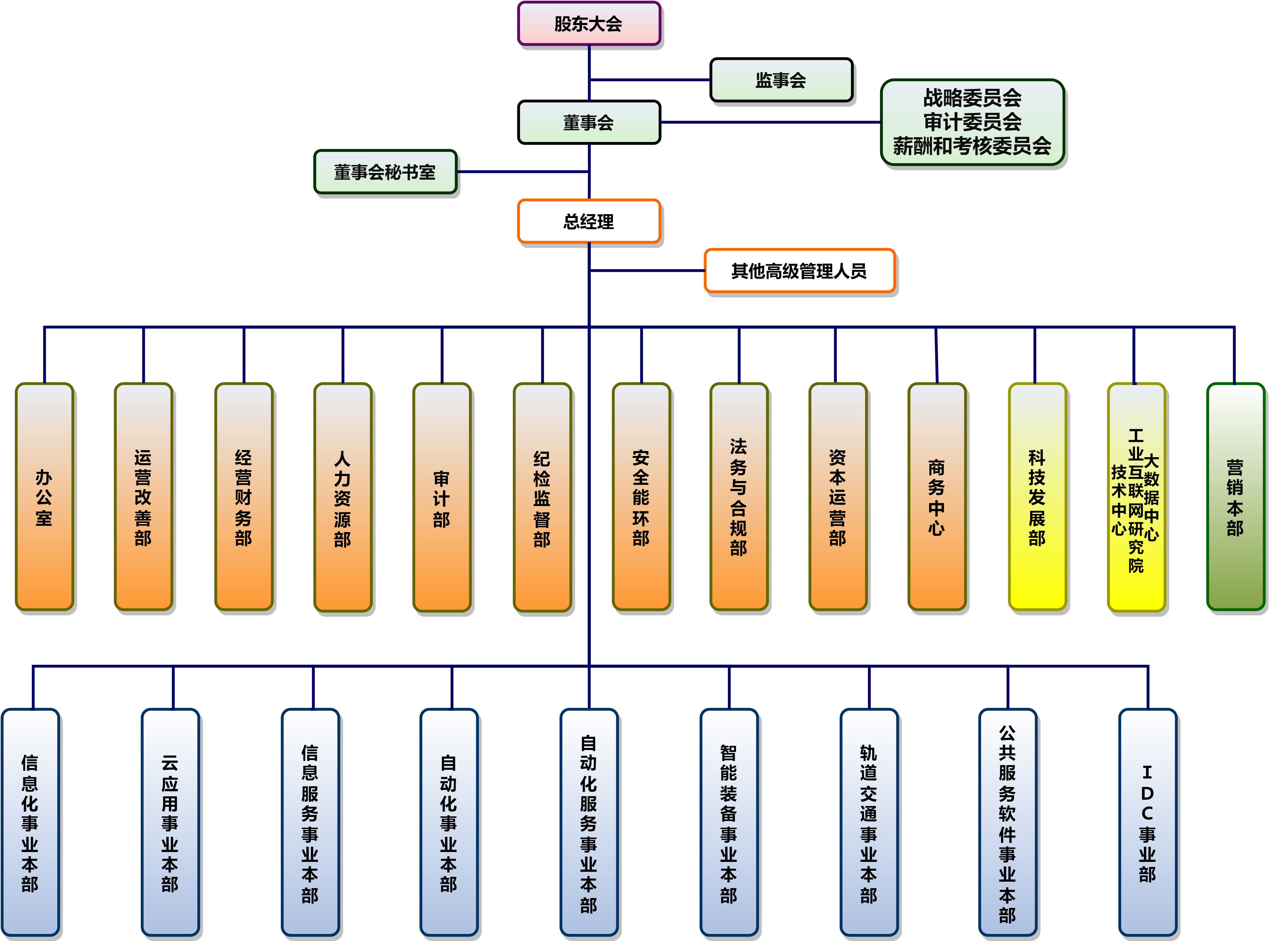

# 第一章 总则

本手册适用于上海宝信软件股份有限公司（总部）全体员工，请每位员工认真阅读、充分理解本手册内容，并在工作中严格遵守。

新入职员工阅读本手册后，请将手册末页的签收单裁下并亲笔签名，将签收单直接交于办理入职手续的工作人员，收存于员工资料袋。

本手册为公司内部文件，以印刷版、公司内部网络公开等形式向员工发放，适用范围内的员工应当妥善保管，不得以任何方式将手册及其内容提供给适用范围以外的公司、组织或个人。

本手册相关内容的解释权限，根据编写职责分工归属各相关部门。

# 第二章 入职指引

1. 保密与信息安全
2. 安全教育

请参见附录（P66）《宝信新员工入网及账号开通手册》。

1. **试用期**

公司依法约定新入职员工试用期期限。

|  |  |
| --- | --- |
| **劳动合同期限** | **试用期** |
| 三个月以上不满一年 | 不超过一个月 |
| 一年以上不满三年 | 不超过二个月 |
| 三年以上固定期限和无固定期限 | 不超过六个月 |

新入职员工与部门设定试用期考核目标，并按月完成《试用期考核跟踪表》，试用期结束前15日由职位直接上级和所在部门负责人进行试用期考核，保存考核记录，并将考核结果反馈人力资源部。

1. **见习期**

新入职的应届毕业生实施一年见习期培养模式，新入职岗位统一为岗位见习生，一年见习期满且考核合格后聘在相应岗位。

新员工与部门指定的带教老师签订《师徒结对协议书》，按月完成《见习期跟踪记录表》，见习期结束前15日，由带教老师和所在部门负责人进行见习期考核，保存考核记录，并将考核结果反馈人力资源部。

1. **工作证**

宝信软件工作证是员工在公司内部的身份证明，也是拥有充值消费功能的一卡通。员工可凭该证在公司规定范围内进行考勤、就餐。

1. 新证办理

新入职员工在办理入职手续时即可领取工作证，并应当场核对上面的照片、工号、姓名、身份证号等信息。若发现有误，请立即与现场工作人员联系。

（2）日常使用

工作证仅限员工本人使用，请妥善保管，不要放在有静电、强磁的地方，切勿将卡弯折、水浸、高温、火烤等，并保持卡面清洁。

使用工作证时，应靠近感应区1-4厘米刷过，听到“嘀”声即表示刷卡成功；若出现连续性响声表示刷卡异常，排除余额不足的情况，表示已损坏，请及时联系工作人员更换。

（3）挂失与退回

员工如果发现工作证丢失，应及时联系部门人事联络员办理挂失手续并申请补办，若因挂失不及时造成的损失由员工本人负责承担。

员工离职时，应持《离职交接单》和工作证，到人力资源部办理离职手续，并退回工作证。在办理离职手续前，员工应自行处理工作证内的未消费金额。

**联系人：钱栋 021-20379290** [**qiandong@baosight.com**](mailto:qiandong@baosight.com)

1. **劳防用品**

为保障员工生产劳动安全，员工进入生产制造现场工作时，按规定必须正确使用和佩戴劳动防护用品，有效保护员工肢体不受侵害。

工程部门每位员工报到后可通过所在部门向公司服务中心申领劳防用品，一般包括安全帽一顶，电工鞋一双，春秋季工作服一套，夏季工作服两套，冬季工作服一套，具体情况可咨询所在部门。

1. **电脑**

应届毕业生于入职当天即可领取办公电脑，公司服务中心后续进行固定资产的统计、维护和管理。

社会招聘员工入职后由所在部门安排分配办公电脑。

1. **其他办公用品**

新员工入职后所需笔记本、水笔等办公文具，由部门统一向公司服务中心申领。

# 第三章 薪酬福利

## 劳动报酬

1. **薪酬结构**

员工薪酬由基本工资和绩效奖金两部分构成。

基本工资实行宽幅薪酬制，根据员工个人所处职位等级，确定对应的薪酬宽幅区间，并根据员工个人绩效及能力表现，在宽幅区间内确定基本工资标准。

绩效奖金为浮动薪酬，基于公司、部门及员工个人绩效表现综合确定。其中，公司业绩和部门绩效分别决定了公司和部门奖金的总体水平，员工个人绩效贡献决定了本人奖金水平。

1. **加班工资**

为有效保护员工的身体健康，各部门必须合理组织均衡生产，严格控制工作时间。因生产经营客观需要，员工加班须事先申报，所在部门批准后执行。

1. 加班工资基数

日工资=月基本工资/21.75天；小时工资=日基本工资/8小时。

1. 加班工资报酬

加班工资报酬=加班员工本人小时工资×加班小时数×倍数

|  |  |
| --- | --- |
| **加班情形** | **倍数** |
| 工作日延长工作时间 | 150% |
| 休息日加班 | 200% |
| 法定节假日加班 | 300% |

1. **假期工资**
2. 员工按《员工出勤和休假管理办法》的规定享受带薪年休假、带薪病事假、探亲假、婚丧假时，基本工资全额支付。
3. 员工请事假时，按实际请假天数扣发事假期间的基本工资。
4. 员工请病假（员工患病或非因工负伤）时，病伤假在六个月内者，基本工资按照病伤假工资执行，根据工龄确定基本工资支付比例。

|  |  |
| --- | --- |
| **工龄年（G）** | **基本工资支付比例** |
| G<2 | 60% |
| 2≤G<4 | 70% |
| 4≤G<6 | 80% |
| 6≤G<8 | 90% |
| G≥8 | 100% |

员工请病假，三年内累计超过六个月时，停发病伤假工资，从超过之月起按月付给救济费，标准如下：

|  |  |
| --- | --- |
| **工龄年（G）** | **基本工资支付比例** |
| G<1 | 40% |
| 1≤G<3 | 50% |
| G≥3 | 60% |

说明：病伤假工资和救济费均不得低于上海市最低工资标准的80%。

## 个人所得税

公司依法采用“累计预扣法”按月对员工工资薪金所得个人所得税进行计算并预扣预缴；一个纳税年度结束，次年度3月1日至6月30日再进行汇算清缴。

本月应预扣预缴税额=（累计预扣预缴应纳税所得额×预扣率-速算扣除数)-累计减免税额-累计已预扣预缴税额。

累计预扣预缴应纳税所得额=累计收入-累计免税收入-累计减除费用-累计专项扣除-累计专项附加扣除-累计依法确定的其他扣除。其中：

（1）减除费用，按照5000元/月乘以纳税人当年截至本月在本单位的任职受雇月份数计算；

（2）专项扣除为养老保险、医疗保险、失业保险、住房公积金、补充住房公积金、企业年金等个人缴费额；

（3）专项附加扣除一共有子女教育、继续教育、房贷利息、住房租金、赡养老人、大病医疗、婴幼儿照护、个人养老金扣除八项。除大病医疗需由本人在年度汇算清缴时办理，其余7项均可在“个人所得税”APP填写和提交，经税务局审核无误后，由单位预扣。个人所得税税率表（综合所得适用）如下：

|  |  |  |  |
| --- | --- | --- | --- |
| **级数** | **累计预扣预缴应纳税所得额** | **预扣率(%)** | **速算扣除数** |
| 1 | 不超过36000元 | 3 | 0 |
| 2 | 超过36000元至144000元的部分 | 10 | 2520 |
| 3 | 超过144000元至300000元的部分 | 20 | 16920 |
| 4 | 超过300000元至420000元的部分 | 25 | 31920 |
| 5 | 超过420000元至660000元的部分 | 30 | 52920 |
| 6 | 超过660000元至960000元的部分 | 35 | 85920 |
| 7 | 超过960000元的部分 | 45 | 181920 |

## 法定福利

|  |  |  |  |  |
| --- | --- | --- | --- | --- |
| **类别** | **缴费基数** | **福利项目** | **缴费比例** | |
| **个人** | **公司** |
| 社会保险 | 员工本人上年度月平均工资性收入（以上海市社平工资的60%为下限，300%为上限） | 养老 | 8% | 16% |
| 医疗 | 2% | 10% |
| 失业 | 0.5% | 0.5% |
| 工伤 | - | 0.16% |
| 住房公积金 | 公积金 | 7% | 7% |
| 合计 | | | 17.5% | 33.66% |

## 注：缴费比例将根据相关法律法规规定同步调整执行。

## 补充福利

1. **企业年金及补充住房公积金**

|  |  |  |  |  |  |
| --- | --- | --- | --- | --- | --- |
| **类别** | **缴费基数** | **缴费比例** | | **备注** | |
| **个人** | **公司** |
| 企业年金 | 员工本人上年度月平均工资性收入 | 1.5% | 6% | 试用期满后自动参加，放弃参加须按规定提交《职工放弃参加企业年金声明》 | |
| 补充住房  公积金 | 同公积金 | 5% | 5% | 自愿参加 | |
| 合计 | | 6.5% | 11% | - |

1. **因公出国（境）医疗和意外保险**

为切实保障员工在因公出国（境）期间发生意外或突发疾病时得到有效救助和妥善安置，公司为因公出国（境）的员工统一购买医疗保险和意外保险，具体险种及保额如下：

|  |  |
| --- | --- |
| **险种名称** | **最高保额** |
| 国寿境外紧急救援意外伤害保险（2013版） | 40万元/人 |
| 国寿附加境外紧急救援医疗保险 | 66万元/人 |

1. **工作日午餐补贴**

|  |  |
| --- | --- |
| **标准** | **发放方式** |
| 30元/工作日 | 员工本人于每月1至24日之间通过“智慧工作平台-餐卡消费模块”自行选择下月餐贴发放方式  （以下三选一）：  1. 充值进入宝信IC卡（工作证），就餐时刷卡消费（系统默认方式）。  2. 在员工社区中选择充值进入宝钢IC卡。  3. 在员工社区中选择充值进入“网上食堂”。 |

1. **节日慰问和高温慰问**

根据上海市总工会《沪工总财（2016）220号》要求，公司总部工会逢年过节（端午、中秋及国庆、元旦、员工生日等）和夏季高温期间向工会会员发放节日慰问品，慰问品的订购和配送形式通常为会员网上选订，由供应商快递到户。

慰问品选订方式：关注微信公众号“中国宝武智慧工会”-“宝武之家”-“福利中心”-“节日慰问”或“高温慰问”选购所需慰问品。

具体发放时间由公司工会另行通知。

1. **健康体检**

公司每年为员工安排一次健康体检；女性员工另加一次妇科体检。

1. **互助保障**

公司为全体员工集体购买了上海市职工互助保障计划，主要包含在职住院保障、特种重病保障（含女性特种重疾）、意外伤害保障另外，集团工会还为全体会员办理《工会会员服务卡》，主要用于住院、重疾、身故救助。

1. **商业保险**

公司为全体员工集体购买了意外综合团体保险，主要包含意外身故、残疾、烧伤、航空旅客意外身故、意外伤害医疗、意外住院津贴、疾病住院医疗/津贴等。

1. **帮困救助**

救助范围：参加“一日捐”的公司工会会员。

救助对象：员工家庭困难或因意外、重疾致困，员工直系亲属过世

报销范围：根据公司《帮困基金管理办法》规定实施救助。

申请方式：宝信软件员工社区绑定完成后，进入服务菜单“掌上服务”-“工会报支”-“救助基金”，在线填写并提交申请。

1. **一日捐**

全体员工中开展“捐一日工资、献一份爱心”活动（简称“一日捐”活动）。捐款活动所得款项将充入宝信员工帮困救助基金，参加活动的员工将纳入《员工意外综合救助》、《重大疾病和住院医疗救助》、《保障帮困救助》的救助范围。

1. **宝信小百科**

员工可登陆微信公众号“中国宝武智慧工会”-“宝武之家”-“服务中心”-“宝信小百科”，查询公司相关制度政策，也可向公司职能部门提问，将由职能部门相关人员专业解答。

1. **文体协会**

员工可登陆微信公众号“中国宝武智慧工会”-“宝武之家”-“服务中心”-“社区协会”，查看协会列表，并在线填写和提交入会申请。申请通过后，员工可以在该栏目下查看协会活动，报名参与协会活动。

1. **单宿补贴**

员工入住公司统一安排的单宿或公寓区域，公司将根据入职宝武的年限实施阶梯式、差异化的补贴政策。现行补贴标准如下：

|  |  |  |
| --- | --- | --- |
| **档位** | **补贴标准** | **条件** |
| A档 | 900元/人月 | 宝武司龄≤5年且年龄≤35周岁 |
| B档 | 600元/人月 | 5年＜宝武司龄≤8年且年龄≤35周岁 |
| C档 | 300元/人月 | 宝武司龄＞8年或年龄＞35周岁 |

1. **青年员工租房补贴**

符合参与公司员工租房补贴的35岁及以下青年员工，可根据公司工会团委下发的相关通知提交材料申请补贴，每年受理两次，主要集中在5月和11月，具体政策可咨询相关职能人员。

补贴为租金基数的二分之一，已婚员工以税前2200元/月为上限，未婚员工以税前1800元/月为上限（相关补助额度均须依法扣缴个人所得税。租金基数按照上海市相关部门公开发布的上年度两室一厅租房平均价格为基准，结合公司经营状况作调整）。

1. **其他**

职工观影、优惠购书、企业团购、电子阅读等功能可通过微信公众号“中国宝武智慧工会”-“宝武之家”中使用。

## 社保卡办理指南

根据《上海市社会保障卡管理办法》（沪府令22号）等相关政策规定，本市户籍人员以及依法参加本市社会保险的境内来沪人员，可以申领社会保障卡。具体申领方式/途径如下：

**1. 社区网点**

申领人携带本人身份证原件、穿深色有领衣服，至本市任一街道社区事务受理服务中心柜面办理，具体网点地址可登录支付宝->搜索“上海社保卡生活号”->点击右上角“进入生活号”->右下角“网点查询”->点击“社区网点”，进行查询。

**2. 银行网点**

申领人携带本人身份证原件，至上海任一一家社保合作银行（建设银行、招商银行、中国银行、工商银行、农业银行、交通银行、上海银行、浦发银行、光大银行、上海农村商业银行、中国邮政储蓄银行）柜面办理，具体网点地址可登录支付宝->搜索“上海社保卡生活号”->点击右上角“进入生活号”->右下角“网点查询”->点击“银行网点”，进行查询。

**3. 网上平台**

申领人本人登录支付宝->搜索“上海社保卡生活号”->点击右上角“进入生活号”->点击“社保卡业务”->点击“申领”，按流程办理即可。

## 工资&奖金银行卡

1. **新开账户**

公司发放工资（及日常业务报销）、奖金的银行卡必须为上海市本地中国建设银行、招商银行网点制发的借记卡。员工可以自行选择工资、奖金分别进入员工本人的中国建设银行、招商银行I类借记卡（也可选择工资、奖金都进入其中任一银行卡）。

**说明：根据《中国人民银行关于加强支付结算管理防范电信网络新型违法犯罪有关事项的通知》(银发【2016】261号文)规定，自2016年12月1日起，银行为个人开立账户的，同一个人在同一家银行只能开立一个I类账户（全功能借记卡）。**

1. **补办银行卡**

工资卡（奖金卡）若发生遗失，请员工本人到中国建设银行（招商银行）办理挂失和补办手续。将新卡卡号通过电子邮件发到联系人邮箱，由联系人在系统中更新。

**联系人：张琳 021-26649234** [**zhanglin@baosight.com**](mailto:yanjinjing@baosight.com)

# 第四章 在职成长

## 人才开发

公司鼓励员工利用业余时间不断挑战和提升自我，并对业余学历（位）学习、自主性的职位能力拓展培训和外语进修等进行奖励。

1. **学历（位）学习**

员工个人参加的业余学历（位）进修奖励必须符合公司《员工培训管理办法》所规定的条件和范围，给予一次性奖励。

|  |  |  |
| --- | --- | --- |
| **项目** | **学历/学位** | **奖励标准** |
| 学历（位）进修奖励 | 大专毕业 | 4000元 |
| 大学本科（学士）毕业 | 6000元 |
| 研究生（硕士）毕业 | 20000元 |
| 研究生（博士）毕业 | 30000元 |

1. **职位能力拓展（资质）培训**

员工参加与岗位紧密相关的职业资格及其后续培训，并取得公司已认定的职业资格证书，符合公司《员工培训管理办法》所规定的条件和范围的，给予一次性奖励，不报销其培训费和考试费。

|  |  |  |  |
| --- | --- | --- | --- |
| **项目** | **奖励方式** | **奖励标准** | |
| 资格培训奖励 | 按累进制执行 | 3000元及以下 | 全额奖励 |
| 3000~6000元 | 按50%的比例给予奖励 |
| 6000元以上部分 | 按30%的比例给予奖励 |

1. **职称、职业资格类**

员工参加岗位要求的从业资格及其后续培训，以及通过与岗位适应的职称评审，全额报销培训费用。

1. **外语进修**

（1）宝武集团等级外语考试

宝武集团每年举行两次等级外语考试，具体以集团通知为准。公司对新入职应届生参加宝武等级外语考试给予激励，见习期内报考宝武等级外语二级考试且成绩合格者，在见习期满切换后的月固定薪酬的基础上另增加200元/月。

|  |  |  |
| --- | --- | --- |
| **考试时间** | **语种** | **可报考等级** |
| 7月 | 英、日 | 一级、二级、三级 |
| 11月 | 英、日、法、俄、德 | 一级、二级、三级 |

（2）业余外语进修

公司鼓励员工利用业余时间参加集团内外的各种外语培训和考试，员工取得相应证书或达到一定分数标准的，符合公司《员工培训管理办法》所规定的条件和范围的，给予一次性奖励，不报销其培训费和考试费。

|  |  |  |
| --- | --- | --- |
| **项目** | **外语类别** | **奖励标准** |
| 业余外语进修奖励 | 集团公司外语一级 | 3000元 |
| 取得高级口译证书 | 2000元 |
| 托福100分以上 |
| 雅思7分以上 |
| GRE320分以上 |
| GMAT700分以上 |

**联系人：夏芳桂 021-20379291** [**xiafanggui@baosight.com**](mailto:wangjinghua@baosight.com)

1. **宝武云学习平台**
2. 移动端访问
3. 关注“宝武微学苑”微信公众号
4. 登录

点击“我的学习”，输入用户名（6位工号/宝武通行证）和密码（初始密码为身份证后6位，含末位大写X），首次登录平台时将会提示绑定手机号，并要求进行密码修改。

登录后即可学习专区中的相关课程。

**提示：**通过中国宝武（资讯平台）APP的“学习/课程”菜单也可进入宝武云学习移动端。

1. 电脑端访问
2. 浏览器要求

电脑访问需安装IE10及以上版本或360浏览器。

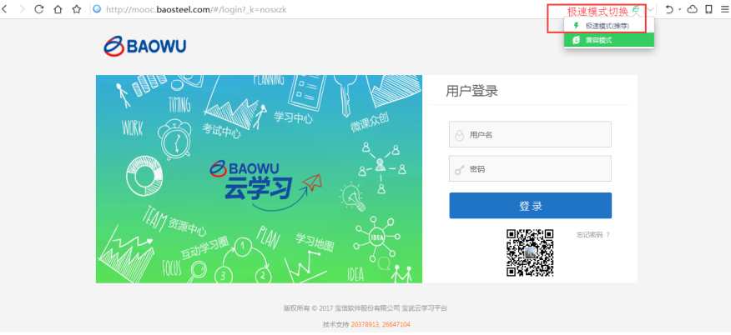360浏览器访问云学习平台，请切换至“极速模式”，如下图所示。

关闭浏览器弹出窗口阻止程序：

**IE浏览器：**在菜单“工具/Internet选项/隐私/启用弹出窗口阻止程序”处，去掉√。

**360浏览器：**在菜单“工具/选项/广告过滤/弹出式窗口/不允许任何网站显示弹出式窗口”处, 去掉√。

1. **系统登录**

访问云学习平台（http://mooc.baosteel.com），输入用户名（6位工号/宝武通行证）和密码（初始密码为身份证后6位，含末位大写X），或通过智慧工作平台“员工服务1”进入。

1. **在线学习**

点击“学习专区”，在“我的专区”中点击需要学习的课程后，即可学习专区内相关的课程，如下图所示。

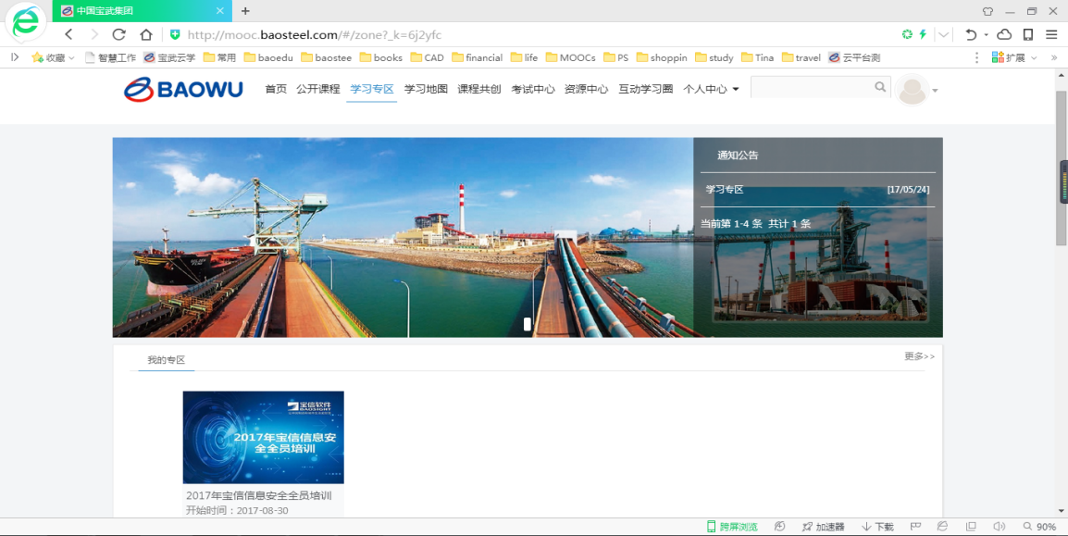

1. **查看课程学习情况**

在课程信息页面中，点击**“完成情况”**则可查看学习要求、学习进度和课程成绩等，如下图所示。

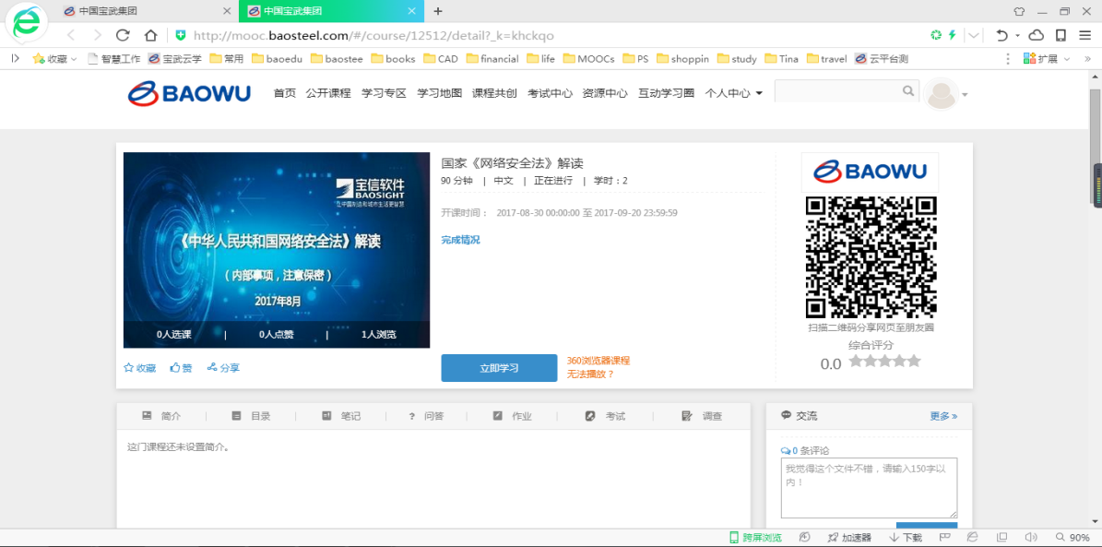

**联系人：夏芳桂 021-20379291** [**xiafanggui@baosight.com**](mailto:wangjinghua@baosight.com)

## 职业发展通道

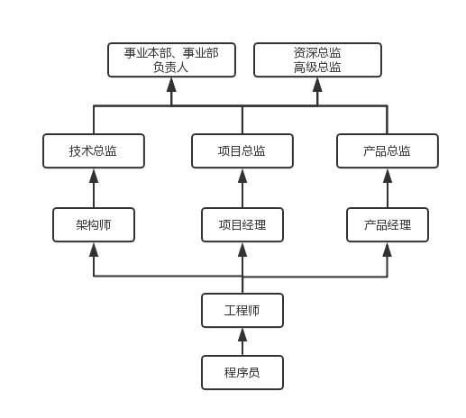公司内工程部门职业发展路径如下图所示为例：

# 第五章 员工守则

## 工作时间

1. **公司工时制度以及适用范围标准**

|  |  |
| --- | --- |
| **工时制度** | **适用范围** |
| 标准工时制 | 公司中高层管理职位、公司职能、业务部门各类职位  公司工程、营销、研发部门综合室/行政、职能相关职位 |
| 不定时工作制 | 公司技术、研发、营销等职位 |
| 综合计算工时工作制 | 翻班运维职位 |

（1）执行标准工时制的员工，必须自觉地按规定的时间上下班，严格执行八小时工作制，不得迟到早退，任何人、任何部门不得擅自减少实际工作时间。

（2）执行不定时工作制的员工，在确保平均每天工作八小时的基础上，经部门经理同意后，可根据工作需要适当弹性调整上下班时间。

（3）执行综合计算工时工作制的员工，必须严格遵守交接班制度，若接班者未到岗，当班人员必须继续坚守岗位，并立即报告上级主管人员，在有人接替后方能离岗。

1. **公司各办公地点工作时间**

|  |  |
| --- | --- |
| **工作时间**  **(到岗～离岗)** | **其中：午餐时间** |
| 8：30～17：00 | 0.5小时 |

办公地点在宝钢股份宝山基地3MS楼、宝信自动化楼、宝武其他厂区或客户单位的员工，基于岗位职责需要统一配合执行办公地点客户单位的工作作息时间。

与上级单位职能部门对应的职能工作人员，应按工作要求主动配合并执行上级单位的工作作息时间。

## 考勤管理

员工签到和考勤管理工作以项目组、部门为单位建立签到（考勤）卡，实行一月一卡的公开签到和考勤制度；由部门指定的考勤员负责本部门相应的签到和考勤工作。员工调动时应及时办好签到和考勤记录转接手续。外借人员的考勤由借用部门负责按月报送原部门。

实施不定时工作制的相关部门，应参照标准工时制，结合实际生产经营任务安排员工工作，并按项目实施要求，明确提出员工工作时间的管理要求，并做好员工出勤记录；实行不定时工作制的员工应根据部门、项目组的管理要求，自觉地按要求执行。

员工不服从组织分配，不到指定岗位上班，按旷工处理。

## 请假管理

员工因故请假，必须事先办理请假手续，按管理权限审批。未经批准擅离职守、请假逾期不回工作岗位者（除特殊情况）均按旷工论处，并根据情节按国家和公司《对违纪违规行为惩处实施细则》作出相应处罚，情节恶劣的给以纪律处分。

员工的主要假期为带薪年休假、带薪病事假、病假、事假、婚假等。详细规定请见《员工出勤和休假管理办法》。

1. **带薪年休假**

员工连续工作满一年以上，均可享受带薪年休假；执行不定时工作制岗位的员工，除享受国家标准年休假天数外，另可享受公司奖励休假天数。

|  |  |  |
| --- | --- | --- |
| **工作年限**  **（单位：年）** | **国家标准年休假天数**  **（单位：天）** | **公司奖励休假天数**  **（单位：天）** |
| 1≤G<5 | 5 | 2 |
| 5≤G<10 | 4 |
| 10≤G<20 | 10 | 2 |
| G≥20 | 15 |

1. **带薪病事假**

带薪病事假不得连续使用（新入职员工第一年内，工作满六个月后，可向所在部门提出申请，将三天带薪病事假连续使用于探亲），每次一天，每年不超过三天，用于员工处理个人突发的事件或疾病，休假期间基本工资100%支付。

若超过一天连续使用，则从第二天起计为病事假，并按《员工出勤和休假管理办法》的规定发放假期工资。

1. **病假**

员工因病或非因工负伤不能上班，应凭宝钢发展有限公司职业健康中心（以下简称健康中心）或上海市二级及以上医保医院出具的病假单，向主管领导请假并履行相关请假手续。连续请病假超过一个月的，原则上应由同一医疗机构开具病假证明。

员工在外地患急病、重病（不包括慢性病）的，应及时报告所在部门，事后凭乡卫生院及以上医疗单位开具的疾病证明，经“健康中心”审核，转换病假证明方为有效，否则按事假处理。

1. **事假**

员工在试用期内一般不准请事假，特殊情况必须请事假时，须经所在部门经理批准。

员工当月累计请假十五天以内的，由所在部门经理批准；当月累计请假十五天及以上的，报公司人力资源部批准。

员工在事假期间发生疾病或非因工负伤，仍作事假处理。

1. **婚假**

符合法律规定结婚的员工，凭结婚证，填写请假单，享受婚假十天（含双休日，遇法定节假日顺延）。

婚假应一次性连续使用。凡事前不办理婚假手续的，事后不予补办，并按违规处理。

## 劳动纪律（摘自宝信软件职工奖惩管理办法）

1. 无故迟到早退或擅离工作岗位，每1小时按事假扣款标准双倍执行，不足1小时的按1小时计算。当年度发生二次的，给予警告处分。
2. 工作时间睡觉的，给予警告处分。
3. 工作时间看娱乐性的书刊、电子读物或上网聊天的，减发上一会计年度工资性收入的2%。
4. 工作时间玩电子游戏的，参与打牌、下棋、喝酒的，视情节给予警告以上行政处分。
5. 工作时间参与聚众闹事、无理取闹、打架斗殴的，视情节给予警告以上处分或解除劳动合同处理。
6. 连续旷工6天及以下的，给予警告或记过处分。
7. 连续旷工超过6天不满15天的，给予记大过或者解除岗位聘用（撤职）处分。
8. 连续旷工15天或年累计旷工30天的，给予解除劳动合同处理。
9. 个人参与考勤弄虚作假的，作假天数视同旷工处理，视情节给予警告以上行政处分。
10. 工作时间，或者违规利用病、事假，从事以谋取个人经济收入为目的活动的，视情节给予解除岗位聘用（撤职）以上处分。
11. 违反薪资保密原则，泄露自己薪资或打听、传播他人薪资的，给予行政警告处分。
12. 违反公司或所任职公司网络及计算机使用规定，在网络上发布虚假性、煽动性、破坏性、人身攻击性信息的，视情节，给予行政警告或记过处分。
13. 擅自安装非工作软件，影响公司或所任职公司网络系统正常运行的，给予行政警告处分。
14. 对新闻媒介发表有损公司或所任职公司形象的信息或出席有损公司或所任职公司形象的公众活动的，视情节，给予行政警告或记过处分。
15. 拒不服从上级正常的工作调动、工作安排、监督的，给予行政记大过处分或解除岗位聘用处理。
16. 违反诚信原则，向公司或所任职公司提供虚假个人信息的，给予解除劳动合同处理。
17. 隐瞒精神疾病、传染性疾病、吸毒病史或可能危害其他职工健康的疾病的，给予解除劳动合同处理。
18. 对顾客的投诉置之不理，严重影响公司或所任职公司声誉的，给予行政留用察看处分或解除劳动合同处理。
19. 盗窃同事或公司或所任职公司财物的，给予行政留用察看处分或解除劳动合同处理。
20. 在与客户交往过程中，服务态度恶劣或拒绝顾客合理要求的，给予行政记过处分；情节严重的，给予行政记大过处分或解除劳动合同处理。
21. 在顾客面前抱怨公司或所任职公司，发表不利于公司或所任职公司的言论，诋毁公司或所任职公司的，给予行政记过处分；情节严重的，给予行政记大过处分或解除劳动合同处理。

## 职业道德

1. 爱岗敬业，服从公司决定事项和工作安排，保持严格苛求的工作态度，争创一流业绩。
2. 诚信守则，忠诚于公司使命，要对股东、客户、供应商、员工守信。
3. 加强业务学习，勇于创新，提高业务素质，努力精通本职业务，提高工作效率。
4. 提升服务能力，增强服务意识，提高客户满意度。
5. 顾全大局，精诚合作，勇于担当，完成既定任务。
6. 坚持工作原则，忠于职守，严守公司经营、商务或技术秘密。
7. 保护公司利益，维护公司声誉。
8. 清正廉洁，公私分明，克己奉公。
9. 提升品德修养，积极向上，诚实勤勉，和睦友善。
10. 遵守社会公德，文明礼貌，自觉维护良好社会环境和工作环境。
11. 上班时间着装要符合常规审美标准，要端庄、稳重、大方、得体、整洁，符合公司形象，不得着奇装异服、居家服等服饰。

## 工作礼仪

1. 语言规范，办公场所推广普通话。
2. 准时出席会议,进入会场前将手机调至振动或静音状态。因故不能参会的，应提前请假。会议中，避免随意走动；若确需离开，请在告知会议主持人后，从侧门或是临时出入口离场。
3. 电话三声铃响必有应答，接听时首先要自我介绍。
4. 发送邮件，应按照商务礼仪填写合适的标题、内容，统一签名格式。
5. 进入他人办公室前，请先敲门询问。
6. 公司所有室内场所禁止吸烟。

## 工作规范

1. **拨打电话**
2. 拨打电话时语调自然亲切，谦逊平和，谈话中要使用礼貌语言。

如：您好、请、谢谢、对不起、打搅了、再见、好吗？

1. 拨通电话后，请主动自报公司及姓名，并礼貌地说出要找的人的姓名及尊称。
2. 接听电话时，需要自报家门，如：“您好，我是XX部门的XXX。”

**推荐用语：**

“您好,我能为您做什么吗？”

“您好，请问您有什么事？”

“不好意思，可否麻烦您再重复一次。”

“我会立即给您答复。”

“如果有任何问题,我会给您回电话。”

“感谢您对宝信的支持。”

“您的意见对我们很重要。”

“感谢您的来电。”

忌讳用语：

“你懂吗？”

“我不知道。”

“我没空。”

“这事不是我管，反正我做不了。”

1. **书写邮件**
2. 完整的电子邮件包括三个部分：收件人、主题和正文。
3. 确认收件人信息，并将CC（抄送）人数降至最低。
4. 邮件必须要有主题。
5. 正文要做到格式规范、行文流畅、简明扼要、条理清晰。可以遵循“5W1H”（What、When、Where、Who、Why、How）的原则来表述邮件的内容。

正文格式示例：

称谓+礼貌用语，如：

XXX（名字），您好！

XXX经理（名字+职位），您好！

XXX先生（女士），您好！

正文内容的编排原则：

要事第一，结论在前，分析在后，使用收信人容易接受的口吻陈述工作内容。

工作邮件样例：

**××××：**

**您好！**

**××××××××××××××××××。**

**祝××××××××！**

签名样例：

**王 明**

人力资源部部长

**上海宝信软件股份有限公司**

中国（上海）自由贸易试验区郭守敬路 515号

电话: 86-21-20379999 | 传真: 86-21-20379999 | 手机: 86-13888888888

1. **接待（拜访）客户**
2. 拜访客户前应事先和被访用户约定，以免给用户带来不便。
3. 会见客户要着装正式。与客户约见要准时，切忌迟到。
4. 与客户交往，不以貌取人，不盛气凌人。
5. 受到客户羞辱，应该表现出良好的职业的克制，以忍让为先，不卑不亢，有理有节。
6. 在与客户会谈时，如有电话，应向对方表示歉意，并离开房间接听电话，尽可能缩短通话时间，快速返回。
7. 拜访结束后，无论是否达到预期目的，都应向客户表示感谢。
8. 不与同行（或竞争对手）恶意相交，不主动抨击，恰当表现差异。
9. 不在无关人员面前谈论营销具体过程。
10. 不与客户讨论有损公司形象的内容。
11. 乐于接受客户的意见、建议、批评和投诉，本着实事求是的态度持续改进工作。
12. 对客户应言而有信，不随意承诺。
13. 对外交流时，注意维护公司和项目组的整体利益和一致性。若有不同意见或出现问题时，尽量另找时间和地点讨论，不应互相指责和 埋怨。
14. 尊重用户，能够倾听用户的意见，为用户提供合理周到的专业服务。

## 员工廉洁自律承诺

作为一名合格的宝信员工，我郑重做出以下承诺：

1. 自觉遵守国家法律法规和宝武集团有关制度和规定，自觉遵守公司各项制度和规定。
2. 忠诚公司，爱岗敬业，自觉规范职业和商业交往行为。
3. 不以任何形式、任何借口向客户索要或收受各类礼品礼金、有价证券、技术咨询费、技术服务费、设计推荐费、设备选型费、业余设计劳务费、中介费、信息费、感谢费等各种好处费，因各种原因未能拒收的及时上交纪委登记处理。
4. 不在客户单位报销应由个人承担的各项费用。
5. 不接受客户为本人及家庭在房屋搬迁、房屋装修、通讯交通、婚丧嫁娶、喜庆活动、子女入学、亲属安排工作及出国（境）等方面提供的各种便利。
6. 不接受客户以洽谈业务、签订合同为借口，私下安排的旅游、出国（境）、高消费和不健康（赌博、色情）的娱乐活动。
7. 不向客户介绍配偶、子女及其他特定关系人从事与工作业务有关的各种经营活动。
8. 不向公司以外的单位或个人泄露公司技术秘密、工程项目招投标信息、设备采购商务谈判内容，以及其他对外应该保密的生产经营活动情况等保密信息。
9. 不单独接待客户和私下联系洽谈业务。不单独参加客户宴请及其联谊活动。
10. 不公款私用，不兼职取酬，不与客户建立借贷、投融资以及租赁关系。
11. 不与因违纪违法被宝武和公司解除劳动合同人员、自动离职人员及有行贿行为的业务单位和个人发生经济业务往来。
12. 自觉维护社会治安秩序，不酒后驾车，不参加任何形式赌博、封建迷信和邪教活动。
13. 充分认识保密工作的极端重要性，增强责任意识，保守国家、公司以及客户的各类技术和商业秘密，不传密失密泄密，更不能用于谋利。
14. 不个人独资、与他人合资合股合作合伙成立与宝信软件经营范围雷同的公司。

# 第六章 组织统战

## 党组织机构

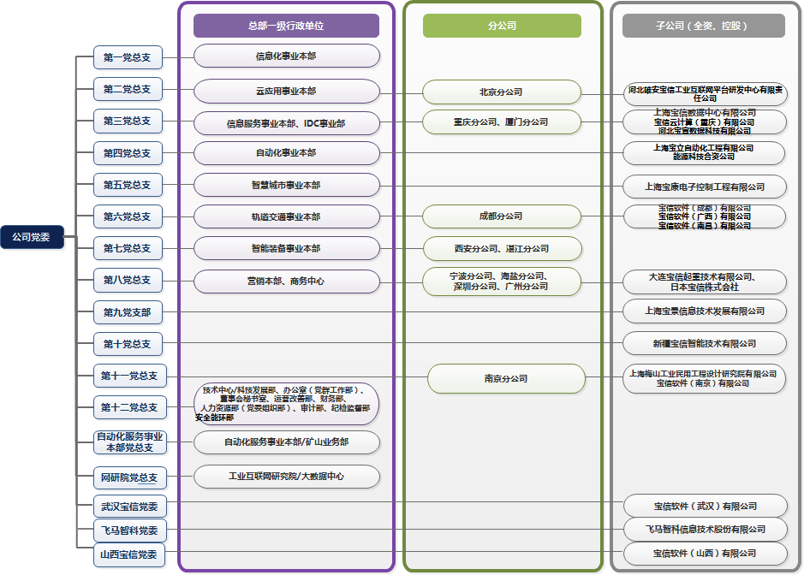

## 党、工、团组织关系管理

1. **中共党员**

（1）党员组织关系

党员组织关系介绍信是党员变动组织关系的凭证。

入职员工若为中共党员（含预备党员），请在办理入职手续时，将在有效期内的《中国共产党党员组织关系介绍信》交党委组织部，并告知准确的发展材料或者党员档案材料所在地信息及您入职部门。

党委组织部将在确认发展材料或党员档案完备后，将您的党员组织关系转入宝信软件党委下属相应党组织。若是预备党员的，将会通知您所在党组织安排人员领取材料。

1. 沪籍党员：人事档案（含党员档案）调入宝信后确认。
2. 非沪籍党员：正式党员由档案保管单位开具《党员档案材料情况的证明》并交党委组织部确认；预备党员由档案保管单位开具《党员档案材料情况的证明》并调入党员档案后确认。

（2）党费交纳

按期交纳党费，是党员应尽的义务，是对党员党性的检验，也是党员关系党的事业的一种表现。党员应自觉、按时、足额向党组织交纳党费。

请党员同志在组织关系正式转入宝信软件党委之后，最晚在每月10日之前通过以下两种方式交纳党费，公司将根据您点击交纳的金额，在工资中代扣代交。

1. 绑定“宝武党员”微信公众号，通过手机终端交纳党费；
2. 登录“宝武党建云”（http://71.baogang.info），在“党务管理-网上党费”点击交纳党费。

（3）组织生活

党员组织关系转入后，请及时到所在党支部报到，积极主动参加党内相关活动，完成党组织交办的任务。

（4）安装学习强国软件

党员需要深刻认识到使用“学习强国”学习平台的重要意义，并切实做好平台的日常学习使用。

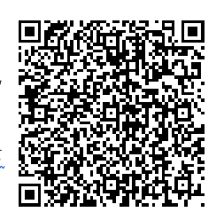①手机客户端：可通过各手机应用商店免费下载“学习强国”应用平台软件使用，或扫描下列二维码进行下载安装。

1. PC 端：登录[www.xuexi.cn](http://www.xuexi.cn)网页浏览。

（5）申请入党

若您在入职前已向党组织递交入党申请书，请将您申请的时间、申请材料信息在入职时告知所属部门党组织。

若您需要递交入党申请书，可与您所在部门党组织获取帮助信息。

**党委组织部联系人：何峰 021-20378822** [**hefeng@baosight.com**](mailto:hefeng@baosight.com)

**王靖华 021-20378827** [**wangjingua@baosight.com**](mailto:wangjingua@baosight.com)

1. **工会会员**

工会是联系公司与员工的纽带与桥梁之一，负责组织开展公司各类文体协会活动、资助员工学位学历、资质学习奖励等活动，并建立了救助基金及相关保障机制（帮困救助、住院救助、骨折救助、重大病救助等）。

新入职员工入职需经本人申请加入工会。

工会会员需每月按照基本工资的0.5%交纳会费，由人力资源部在每月发放工资时代扣代交。

**联系人：张佩佩 021-20378879** [**zhangpeipei@baosight.com**](mailto:zhangpeipei@baosight.com)

1. **共青团员**
2. 组织关系

新入职员工若为共青团员，在办理入职手续时，在“网上共青团·智慧团建”平台（zhtj.youth.cn/zhtj）申请转移团组织关系至宝信软件团委，并由公司团委审批。

1. 推优入党（中国共产党）
2. 团员入党申请入党必须经过共青团组织推优。
3. 28-35周岁的青年（非团员）入党必须由团组织出具推荐意见，具体请咨询所在支部的团支部书记。
4. 团费交纳

凡有工资收入的团员，根据共青团中央《关于团费缴纳和管理使用的规定》，每月按10元-20元/月标准确认交纳团费（宝信软件员工社区公众号-我的服务-我的信息-交团费），由人力资源部在每月工资发放时代扣代交。

对于因出差、休假等情况无法按月交纳的，团委特别设置了授权功能（宝信软件员工社区公众号-我的服务-我的信息-交团费），经团员本人授权后，可由系统自动按月代扣代交。

## 统战工作

公司党委非常重视统一战线工作，日常开展“爱企业、献良策、做贡献”主题活动、座谈会、少数民族节日等各项活动。

若您是民主党派成员、少数民族人士、留学归国人员、港澳台侨胞，请准确填写入职信息。其中，请民主党派成员将您的入社（党）通知书复印件交给党委组织部。

**党委组织部联系人：何峰 021-20378822** [**hefeng@baosight.com**](mailto:hefeng@baosight.com)

**王靖华 021-20378827** [**wangjingua@baosight.com**](mailto:wangjingua@baosight.com)

# 第七章 上海市人才居住证及落户相关政策

## 上海市落户类别及适用对象

|  |  |  |  |
| --- | --- | --- | --- |
| **落户**  **类别** | **适用对象** | **政策来源** | **备注** |
| 应届生  落户 | 应届毕业生并且积分达到72分及以上。（硕士研究生及以上直接落户） | 1.《关于做好2023年非上海生源应届普通高校毕业生进沪就业工作的通知》 | 常规每年5-6月启动。 |
| 留学归国落户 | 海外院校毕业的留学生且最近连续6个月在同一单位社会保险缴费基数不低于上一年度本市城镇单位就业人员平均工资，个人所得税缴纳情况与社会保险缴费基数合理对应。 | 1.《留学回国人员申办上海常住户口实施细则》 2.《留学回国人员落户申办条件和激励条件》 | QS排名前50名的海外院校留学生将取消社保缴纳基数和缴费半年的要求。（试用期内无法申报） |
| 人才引进落户 | 全日制本科及以上并取得相应学位的专业技术人员，且所学专业为公司经营范围内（冶金、自动化、计算机等）： 1.本科生入职（与宝信软件签订劳动合同）满2年。 2.研究生（与宝信软件签订劳动合同）入职满1年。 | 1.《上海市引进人才申办本市常住户口办法》 2.《人才引进直接落户申办条件》 |  |
| 居转户  落户 | 持有效上海市居住证累计满7年且持证期间按规定参加本市城镇社会保险累计满7年。在本市被评聘为中级及以上专业技术职务或者具有技师以上职业资格，且专业、工种与所聘岗位相对应。在本市行政区域内注册的用人单位工作并持有《上海市居住证》的境内人员，最近4年内累计36个月及申报当月在本市缴纳城镇社会保险基数达到上年度本市城镇单位就业人员平均工资2倍的，在申办居转户时可不受职称或者职业资格等级的限制。 | 1.《持有<上海市居住证>人员申办本市常住户口办法》  2.《居转户申办条件和激励条件》 | 满7年指累计满84个月。 |
| 夫妻分居落户 | 夫妻分居中在沪方向所在单位，或调入方向接收单位提出申请。 | 1.《关于进一步解决专业技术人员和管理人员夫妻两地分居问题的通知》（沪人[1999]字第122号） | 在沪方如为派遣制员工的，由派遣单位和实际用工单位共同申报 |

## 上海市人才居住证

1. **上海市居住证申办**

境内来沪人员应当按照国家和本市的有关规定，由本人携带所需材料前往现居住地的社区事务受理服务中心办理居住登记，并申请办理上海市居住证。

上海市居住证每年需签注一次。

所需材料清单：

|  |  |  |
| --- | --- | --- |
| **材料名称** | **纸质材料** | **说明** |
| 上海市居住证申请表 | 原件  （现场领取） | 首次办理需本人拍照 |
| 居民身份证 | 原件  复印件1份 | 复印件正反面 |
| 住所证明 | 原件 | 在本市居住6个月以上的证明 |
| 劳动合同（就业） | 原件  复印件1份 | 提供期限为6个月以上劳动(聘用)合同 |
| 社会保险证明 | 原件 | 参加本市职工社会保险满6个月的证明 |

* **上海市居住证主要功能**

1. 作为居住证持有人（以下简称持证人）在本市居住的证明。
2. 记录持证人基本情况、居住地变动情况等人口管理所需的相关信息。
3. 满足相应条件后，可申请办理本市常住户口；可参加上海市社会保险，享有缴存、提取和使用住房公积金的权利；可享受义务教育，基本公共就业服务、基本公共卫生服务和计划生育服务等基本公共服务；可享受办理异地办理出入境证件、补领和换领居民身份证、机动车登记等方面的个人相关事务。

* **上海市居住证积分申办**

根据《[上海市居住证积分管理办法](http://jzzjf.12333sh.gov.cn/jzzjf/pingfen/zc2.jsp)》的规定，在上海市合法稳定居住并合法稳定就业，同时参加上海市职工社会保险并持有上海市居住证的人员，可以申请积分并由公司负责办理。

1. 上海市居住证积分主要功能
2. 积分达到标准分值的持证人，其同住子女可以按照本市有关规定，在上海市参加高中阶段学校招生考试、普通高等学校招生考试。
3. 积分达到标准分值的持证人，其配偶和同住子女可以按照上海市有关规定参加上海市社会保险，享受相关待遇。
4. 申办流程
5. 员工本人向人力资源部提出申请，人力资源部在“上海居住证积分”系统中为个人进行注册。
6. 员工本人登陆“上海居住证积分”系统完善个人信息，并与人力资源部联系核对相关纸质材料。
7. 由员工本人在http://m.pdrcfw.com/网上进行材料上传审批。
8. 员工本人可以通过“上海居住证积分”系统了解申请进度与结果。审批通过后由员工本人携带身份证或居住证（原件）至就近的人才交流中心领取居住证积分通知单。

所需材料清单（共11项）：

| **材料名称** | **纸质材料** | **说明** |
| --- | --- | --- |
| 身份证 | 原件  复印件1份 | 身份证正反面 |
| 居住证 | 原件  复印件1份 | 有效期内 |
| 劳动合同 | 原件  复印件1份 | 一年期及以上的劳动（聘用）合同 |
| 积分申请表 | 原件 | 网上打印并加盖公章 |
| 学历、学位证书 | 原件  复印件1份 | 原件由人才交流服务中心进行验证 |
| 所得税完税证明 | 原件 | 网上打印，最近6个月的证明 |
| 持证人的人事档案  保管证明 | 原件 |  |
| 结婚证 | 原件  复印件1份 | 离婚的提供离婚证、离婚协议书  或法院调解书、判决书 |
| 配偶-身份证 | 原件  复印件1份 | 复印件正反面 |
| 配偶和子女户口簿  或户籍证明 | 原件  复印件1份 |  |
| 子女出生医学证明 | 原件  复印件1份 |  |

## 上海市常住户口

1. **上海居住证转常住户口**

员工本人需满足《持有<上海市居住证>人员申办本市常住户口办法》（以下简称办法）中规定的申请办理上海市常住户口的基本条件，并按规定进行材料准备及最终申报。

1. 申请办理的基本条件（需同时满足）
2. 持有效上海市居住证累计满7年，即累计满84个月。
3. 持证期间按照规定参加本市城镇社会保险累计满7年，即累计满84个月。办法试行前按规定参加本市小城镇保险的，可以在进行折算并补缴城镇职工社会保险的差额后,予以认定城镇职工社会保险缴费年限 。
4. 在本市被评聘为中级及以上专业技术职务或者具有技师（国家二级以上职业资格证书）以上职业资格（见附录P78），且专业、工种与所聘岗位相对应。（指取得本市中级及以上专业技术职务任职资格或技师（国家二级职业资格）及以上职业资格证书，且被聘任在相应岗位工作。

持证前取得外省市专业技术职务任职资格并被聘任在相应岗位的，视同拥有本市的专业技术职务任职资格；持有外省市技师（国家二级职业资格）及以上职业资格证书的，需通过本市考核复评。

此外，根据上海市经济社会发展的需要，经认可的其他职业资格证书，也可以作为申请的依据，相关职业资格目录另行公布。

1. 优先申办激励条件（符合下列条件之一）
2. 在本市作出重大贡献并获得相应奖励，或者在本市被评聘为高级专业技术职务或者高级技师（国家一级职业资格证书）且专业、工种与所聘岗位相对应的，可不受规定的持证及参保年限的限制。（指持证期间在本市作出重大贡献并获得省部级及以上政府奖励，具有个人证书）
3. 在本市远郊地区的教育、卫生等岗位工作满5年的，持证及参保年限可以缩短至5年。
4. 最近连续3年在本市缴纳城镇社会保险基数高于本市上年度职工平均工资2倍以上，或者最近连续3年计税薪酬收入高于上年同行业中级技术、技能或者管理岗位年均薪酬收入水平的技术管理和关键岗位人员可以不受专业技术职务或者职业资格等级的限制。
5. 申报流程
6. 员工本人向人力资源部提出申请，人力资源部协助员工在一网通办“居转户”系统中进行注册。
7. 员工本人登陆“居转户”系统完善个人信息，并以PDF格式上传提交相关材料进行网上预审。
8. 预审通过后由人力资源部陪同员工一同前往浦东新区人才港-户籍受理窗口提交整套材料。
9. 审批通过后，结果将会在上海市人力资源和社会保障局网上公示名单，并通过人才交流中心下发相关落户文件材料。（由人才交流中心通知领取）
10. 员工本人持相关落户文件材料并按流程办理落户手续。

（所需材料清单在下一页）

所需材料清单（共18项）：

| **材料名称** | **纸质材料** | **说明** |
| --- | --- | --- |
| 承诺书 | 原件 | 个人手写签字 |
| 个人申请书 | 原件 |
| 申请表 | 原件 | 上报后打印，个人签字 |
| 身份证 | 原件  复印件1份 | 复印件正反面 |
| 居住证 | 原件  复印件1份 | 有效期内 |
| 户口簿或户籍证明 | 原件  复印件1份 |  |
| 劳动合同 | 原件  复印件1份 | 一年期及以上的劳动（聘用）合同 |
| 学历、学位证书 | 原件  复印件1份 |  |
| 社会保险证明 | 原件 | 就近社保中心开通账号，在网上打印 |
| 所得税完税证明 | 原件 | 自2019年起打印，一年一张 |
| 个人任职资格证明 | 原件  复印件1份 | "评审表" 或"合格人员登记表 " |
| 本市落户地证明 | 原件  复印件1份 |  |
| 结婚证 | 原件  复印件1份 | 离婚的提供离婚证、离婚协议书或法院调解书、判决书 |
| 配偶-身份证 | 原件  复印件1份 | 复印件正反面 |
| 配偶和子女户口簿  或户籍证明 | 原件  复印件1份 |  |
| 子女出生医学证明 | 原件  复印件1份 |  |

1. **引进人才办理上海市常住户口**

员工本人需满足《上海市引进人才申办本市常住户口试行办法》中规定的申请办理上海市常住户口的基本条件，并按规定进行材料准备及最终申报。

1. 申请办理的基本条件（需同时满足）
2. 在本单位（与宝信公司签订劳动合同）工作满2年以上的高薪人才。
3. 全日制本科以上并取得相应学位的专业技术人员、管理人员。所学专业必须是公司经营范围内的，例如:自动化类、计算机类等。
4. 本科入职需满2年，研究生入职需满1年。
5. 优先申办激励条件（符合下列条件之一）
6. 具有博士研究生学历并取得相应学位或者具有高级专业技术职务任职资格并受聘相应职务的专业技术人员和管理人员。
7. 获得省部级及以上政府奖励的人员。
8. 列入省部级及以上人才培养计划的人选。
9. 国家重大科技专项项目、国家重要科技计划项目和本市重大科技项目负责人及其团队核心成员。
10. 获得中华技能大奖、全国技术能手称号、国务院特殊津贴、世界技能大赛奖项等荣誉的高技能人才。
11. 取得国家一级职业资格证书或技能等级认定证书（高级技师）的技能类高技能人才。
12. 取得国家二级职业资格证书或技能等级认定证书（技师）且获得国家及省部级以上技能竞赛奖励的技能类高技能人才。
13. 本市重点引进机构、项目或做出重大贡献的企业紧缺急需的具有本科及以上学历并取得相应学位的专业技术人员、管理人员。
14. 其他紧缺急需、确有特殊才能的人才。
15. 申报流程
16. 员工本人向人力资源部提出申请并反馈个人信息表，人力资源部协助员工在一网通办“人才引进”系统中帮助员工填报个人信息。
17. 员工本人登陆“人才引进”系统完善个人信息，并以PDF格式上传提交相关材料进行网上预审。
18. 由人力资源部陪同员工一同前往浦东新区人才港-户籍受理窗口提交整套材料。
19. 审批通过后，结果将会在上海市人力资源和社会保障局网上公示名单，并通过人才交流中心下发相关落户文件材料。（由人才交流中心通知领取）
20. 员工本人持相关落户文件材料并按流程办理落户手续。

（所需材料清单在下一页）

所需材料清单（共17项，配偶同时满足条件可随调，材料与主调人一致）：

| **材料名称** | **纸质材料** | | **说明** |
| --- | --- | --- | --- |
| 承诺书 | | 原件 | 个人手写签字 |
| 个人申请书 | | 原件 |
| 申请表 | | 原件 | 上报后打印，个人签字 |
| 身份证 | | 原件  复印件1份 | 复印件正反面 |
| 户口簿或户籍证明 | | 原件  复印件1份 |  |
| 劳动合同 | | 原件  复印件1份 | 自申办之日起有效期为2年及以上的劳动合同 |
| 学历、学位证书 | | 原件  复印件1份 |  |
| 社会保险证明 | | 原件 | 在就近社保中心开通账号，网上打印 |
| 所得税完税证明 | | 原件 | 自2019年起打印，一年一张 |
| 个人任职资格证明 | | 原件  复印件1份 | "评审表" 或"合格人员登记表 " |
| 本市落户地证明 | | 原件  复印件1份 |  |
| 结婚证 | | 原件  复印件1份 | 离婚的提供离婚证、离婚协议书或法院调解书、判决书 |
| 配偶-身份证 | | 原件  复印件1份 | 复印件正反面 |
| 配偶和子女户口簿或户籍证明 | | 原件  复印件1份 |  |
| 子女出生医学证明 | | 原件  复印件1份 |  |
| 人事档案存档证明  及政治表现情况证明 | | 原件 | 由档案保管地开具 |

1. **留学归国人员办理上海市常住户口**

员工本人需满足《留学回国人员申办上海常住户口实施细则》中规定的申请办理上海市常住户口的基本条件，并按规定进行材料准备及最终申报。

1. 申请办理的基本条件（符合下列条件之一）
2. 在国内“双一流”建设高校获得全日制本科、学士及以上学历学位（中央直属及中科院各研究生培养单位参照“双一流”建设高校执行），并在国（境）外高校学习获得硕士学位；或在国内非“双一流”建设高校获得全日制本科、学士及以上学历学位，并在国（境）外高水平大学学习获得硕士学位；或在国（境）外高校学习获得学士学位和硕士学位。
3. 在国内“双一流”建设高校获得全日制本科、学士及以上学历学位（中央直属及中科院各研究生培养单位参照“双一流”建设高校执行），并在国（境）外高校学习获得硕士学位；或在国内非“双一流”建设高校获得全日制本科、学士及以上学历学位，并在国（境）外高水平大学学习获得硕士学位；或在国（境）外高校学习获得学士学位和硕士学位。
4. 在国（境）外高水平大学学习获得学士学位。
5. 在国内获得硕士研究生及以上学历学位或取得副高级及以上专业技术职务任职资格后，赴国（境）外高校或科研机构进修、做访问学者等满1年。
6. 其他不符合第2、3项条件，但在国（境）外高校学习获得学士学位或硕士学位。  
   　　说明：上述第2、3项所指国（境）外学士学位，不含国内大专起点本科、有关国家高等教育文凭（HND）、国内计划外招生的合作办学及转学分等形式，本科阶段累计在外学习时间一般不少于2年；硕士阶段累计在外学习时间一般不少于半年（不含国内计划外招生的合作办学及转学分等形式）；如为中外合作办学、联合培养等性质毕业生，应同时获得国内学历学位和国（境）外学位。

第5项所指国（境）外学士学位如为最高学位的，不含国内大专起点本科、有关国家高等教育文凭（HND）、国内计划外招生的合作办学及转学分等形式，本科阶段累计在外学习时间一般不少于2年。如最高学位为硕士的，国（境）外学士学位可不受前述限制，硕士阶段累计在外学习时间一般不少于半年（不含国内计划外招生的合作办学及转学分等形式）。

被国（境）外高校录取后如在国内校区或分校有就读经历的，累计在外学习时间和获得的学分一般不少于总学习时间和总学分的50%；被国（境）外高校录取后如利用暑期等在国内通过非学历教育获得学分的，累计在外获得的学分一般不少于总学分的80%。

国内“双一流”建设高校以国家公布的名单为准。国（境）外高水平大学参考英国泰晤士报高等教育副刊、美国新闻与世界报道、QS世界大学排名、上海软科世界大学学术排名发布的世界排名前500名高校名单，以上海市人力资源和社会保障局确认后发布的为准。

留学人员在国（境）外学习获得学位的院校以教育部出具的国外学历学位认证书中载明的颁发该学位证书的院校名称为准。

1. 最近连续6个月在同一单位社会保险缴费基数不低于上一年度本市城镇单位就业人员平均工资，个人所得税缴纳情况与社会保险缴费基数合理对应；符合本条第一款第5项条件的人员，最近连续12个月在同一单位社会保险缴费基数不低于上一年度本市城镇单位就业人员平均工资的1.5倍，个人所得税缴纳情况与社会保险缴费基数合理对应。社会保险缴费基数过渡期内每年的缴费基数以官方对外公布的数字为准。
2. 申报流程
3. 员工本人向人力资源部提出申请并反馈个人信息表，人力资源部协助员工在“留学归国”系统中填报个人信息。
4. 员工本人登陆“留学归国”系统完善个人信息，并以PDF格式上传提交相关材料进行网上预审。
5. 由人力资源部陪同员工一同前往浦东新区人才港-户籍受理窗口提交整套材料。
6. 审批通过后，结果将会在上海市人力资源和社会保障局网上公示名单并向人才交流中心下发相关落户文件材料。（由人才交流中心通知领取）
7. 员工本人持相关落户文件材料并按流程办理落户手续。

（所需材料清单在下一页）

所需材料清单（共20项）：

| **材料名称** | **纸质材料** | **说明** |
| --- | --- | --- |
| 承诺书 | 原件 | 个人手写签字 |
| 个人申请书 | 原件 |
| 申请表 | 原件 | 上报后打印，个人签字 |
| 身份证 | 原件  复印件1份 | 复印件正反面 |
| 国（境）外毕业证书  及成绩单 | 原件  复印件1份 |  |
| 国（境）外进修证明 |  | 须附具有资质的翻译机构的翻译件 |
| 户口簿或户籍证明 | 原件  复印件1份 |  |
| 护照 | 原件  复印件1份 | 签证及所有出入境记 |
| 劳动合同 | 原件  复印件1份 | 一年期及以上的劳动（聘用）合同 |
| 学历、学位证书（国内） | 原件  复印件1份 |  |
| 学历、学位证书（国外） | 原件  复印件1份 |  |
| 社会保险证明 | 原件 | 就近社保中心开通账号，在网上打印 |
| 所得税完税证明 | 原件 | 自2019年起打印，一年一张 |
| 个人任职资格证明 | 原件  复印件1份 |  |
| 本市落户地证明 | 原件  复印件1份 |  |
| 结婚证 | 原件  复印件1份 | 离婚的提供离婚证、离婚协议书或法院调解书、判决书。持国外结（离）婚证明的，另须提供具有资质的翻译机构的翻译件 |
| 配偶-身份证 | 原件  复印件1份 |  |
| 配偶和子女户籍证明 | 原件  复印件1份 |  |
| 子女出生医学证明 | 原件  复印件1份 | 在国外出生的，另须提供具有资质的翻译机构的翻译件及合法生育的证明 |
| 其它必要的证明材料 | 原件  复印件1份 |  |

1. **夫妻两地分居调沪**

夫妻双方需满足《关于进一步解决专业技术人员和管理人员夫妻两地分居问题的通知》中规定的申请办理上海市常住户口的基本条件，并按规进行材料准备及最终申报。

1. 申请办理的基本条件（需同时满足）
2. 在外地的配偶属专业技术人员或管理人员（含聘用制干部，下同）。
3. 在沪有接收单位
4. 其他条件（本人或在外地配偶符合下列条件之一）：
5. 获得省（市）部级以上荣誉称号者、获得省（市）部级以上科研成果奖的主要完成者、有突出贡献的中青年专家、被聘任为高级专业技术职务的人员、博士学位获得者、处级以上管理人员，以及在外地配偶符合本市引进人才政策规定条件的人员。
6. 被聘任为中级专业技术职务满三年的人员、工作满三年的硕士学位获得者；以及被聘任为中级专业技术职务或获得硕士学位，夫妻两地分居满三年的人员。
7. 夫妻两地分居满五年的人员。
8. 家庭有特殊困难的人员。
9. 申报流程
10. 员工本人向人力资源部提出申请，人力资源部协助员工在一网通办“夫妻分居”系统中填报信息
11. 员工以PDF格式上传提交相关材料进行网上预审，等待预审通过。
12. 由人力资源部陪同员工一同前往人才交流中心-户籍受理窗口提交整套材料。
13. 审批通过后，结果将会在上海市人力资源和社会保障局网上公示名单并向人才交流中心下发相关落户文件材料。（由人才交流中心通知领取）
14. 员工本人持相关落户文件材料及流程办理落户手续。

（所需材料清单在下一页）

所需材料清单（共18项）：

| **材料名称** | **纸质材料** | **说明** |
| --- | --- | --- |
| 承诺书 | 原件 | 个人手写签字 |
| 个人申请书 | 原件 | 个人手写签字 |
| 《上海市照顾困难调沪  人员情况登记表》 | 原件 |  |
| 夫妻双方身份证 | 原件  复印件1份 | 复印件正反面 |
| 调沪方居住证 | 原件  复印件1份 | 有效期内 |
| 夫妻双方户口簿  或户籍证明 | 原件  复印件1份 |  |
| 夫妻双方学历学位证明 | 原件  复印件1份 |  |
| 夫妻双方劳动合同 | 原件  复印件1份 | 一年期及以上的劳动（聘用）合同 |
| 夫妻双方的专业技术职务资格证书、专业技术职务聘任表 | 原件  复印件1份 |  |
| 调沪方近期体检证明 | 原件 | 本市二级及以上医院（三个月有效期内） |
| 夫妻双方本市社会保险  （参保）证明 | 原件 | 就近社保中心开通账号，在网上打印 |
| 调沪方在外省市社保  （参保）证明材料 | 原件 |  |
| 本市落户地证明 | 原件  复印件1份 |  |
| 结婚证 | 原件  复印件1份 |  |
| 子女户籍证明 | 原件  复印件1份 |  |
| 调沪方在沪接收单位  出具的同意调入函 | 原件 |  |
| 人事档案核实情况表 | 原件 |  |

## 

## 相关政策说明

本手册中的上海市户籍政策及居住证办理政策可登录网址：[www.pdrcfw.com](http://www.pdrcfw.com)，进行最新最新官方发布查询。

若有任何疑问，请联系人力资源部相关联系人。

**联系人：钱栋 021-20379290** [**qiandong@baosight.com**](mailto:qiandong@baosight.com)

# 第八章 其他服务

## 费用报支

员工在日常工作中，因公发生的差旅费用等，请及时按照下述流程报销，报销费用进入员工的中国建设银行卡。

1. **报支流程**
2. 登陆公司财务报支系统。

职能、营销部门统一登陆使用全员报支系统：

网址：<http://www.bgfs.info/>

工程、研发部门，除对公费用以及出国费用使用全员报支系统以外，其它费用均登陆使用经营管理系统：

网址：http://bsms.baogang.info/bsms/bsms-iPlatV6-index.jsp

1. 录入报支：填列项目编号（工程部门必填）、日期、报销额、费用类型（市内差旅费、市外差旅费、餐费等）、费用描述（即事项详细说明，如报销差旅费需说明“上海-杭州”）等内容。
2. 提交审批，待所有审批人在系统中审批完成后，打印报支单。
3. 粘贴发票：

（a）所有报销单据都将通过影像系统扫描处理，因此要求报支人将报销单据用A4纸单面平铺粘贴，四角固定、同方向、平整、有序、不交叠；并需在A4纸粘贴发票一面的横向左端留3公分凭证装订区域。一份报支清单如附多张A4纸，请用回形针固定,切勿相互黏住。不要用订书钉固定，以免损坏扫描仪。

（b）无需黏贴的报销单据：增值税专用发票（抵扣联和发票联、销货清单）、增值税普通发票（卷式发票除外）、单据大小与A4纸相仿的附件（非税收入一般缴款书（五联单）、电话费（手机费）等）,请用回形针别于报支单后以防丢失，递交所在部门费用报支处理员汇总后提交财务共享服务中心。

1. **有关提示**

**日常业务联系人：员工所在部门费用报支处理员**

**集团运营共享服务中心客服热线：021-26641111**

## 服务公众号绑定与APP安装

* + - 1. **公众号**

1. 关注【友爱的宝武】微信公众号

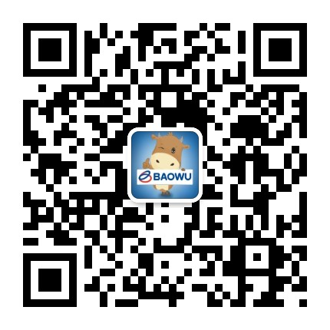【友爱的宝武】是中国宝武钢铁集团有限公司官微。在这里，让您感受钢铁的深度和温度，掌握多彩的资讯和真情的力量，请每位员工必须关注。

(2) 关注【中国宝武智慧工会】微信公众号

【中国宝武智慧工会】是中国宝武钢铁集团有限公司工会官微。该平台涵盖资讯中心、创智中心、学习中心、福利中心、服务中心等多项服务，请每位员工关注使用。

中国宝武智慧工会平台首次登陆，账号为工号，密码为统一认证密码。

(3) 关注【宝信软件】微信公众号

【宝信软件】是上海宝信软件股份有限公司官方微信公众号，帮助您更好地了解公司，获取最新资讯。

(4) 关注与绑定【宝信软件员工社区】微信公众号

【宝信软件员工社区】是服务公司员工的综合型平台。提供企业内各类活动、消息的发布，请关注使用，及时获取活动信息。

* + - 1. **安装宝武OA 4.0办公平台APP**

该款APP是专为中国宝武钢铁集团有限公司打造的移动客户端，主要供内部员工进行使用，融合即时通讯、视频会议、应用大厅、服务专区、公司通讯录、资讯、员工证件及理财等于一体的全新办公平台，支持高效开展即时沟通与办公协作、远程召开音视频会议、集中处理各类待办、便捷触达各项服务、实时浏览公司资讯等，随时随地愉快办公。请每位员工必须安装并使用工号注册登录。

下载地址：https://mobile.baowugroup.com/



* + - 1. **差旅秘书**

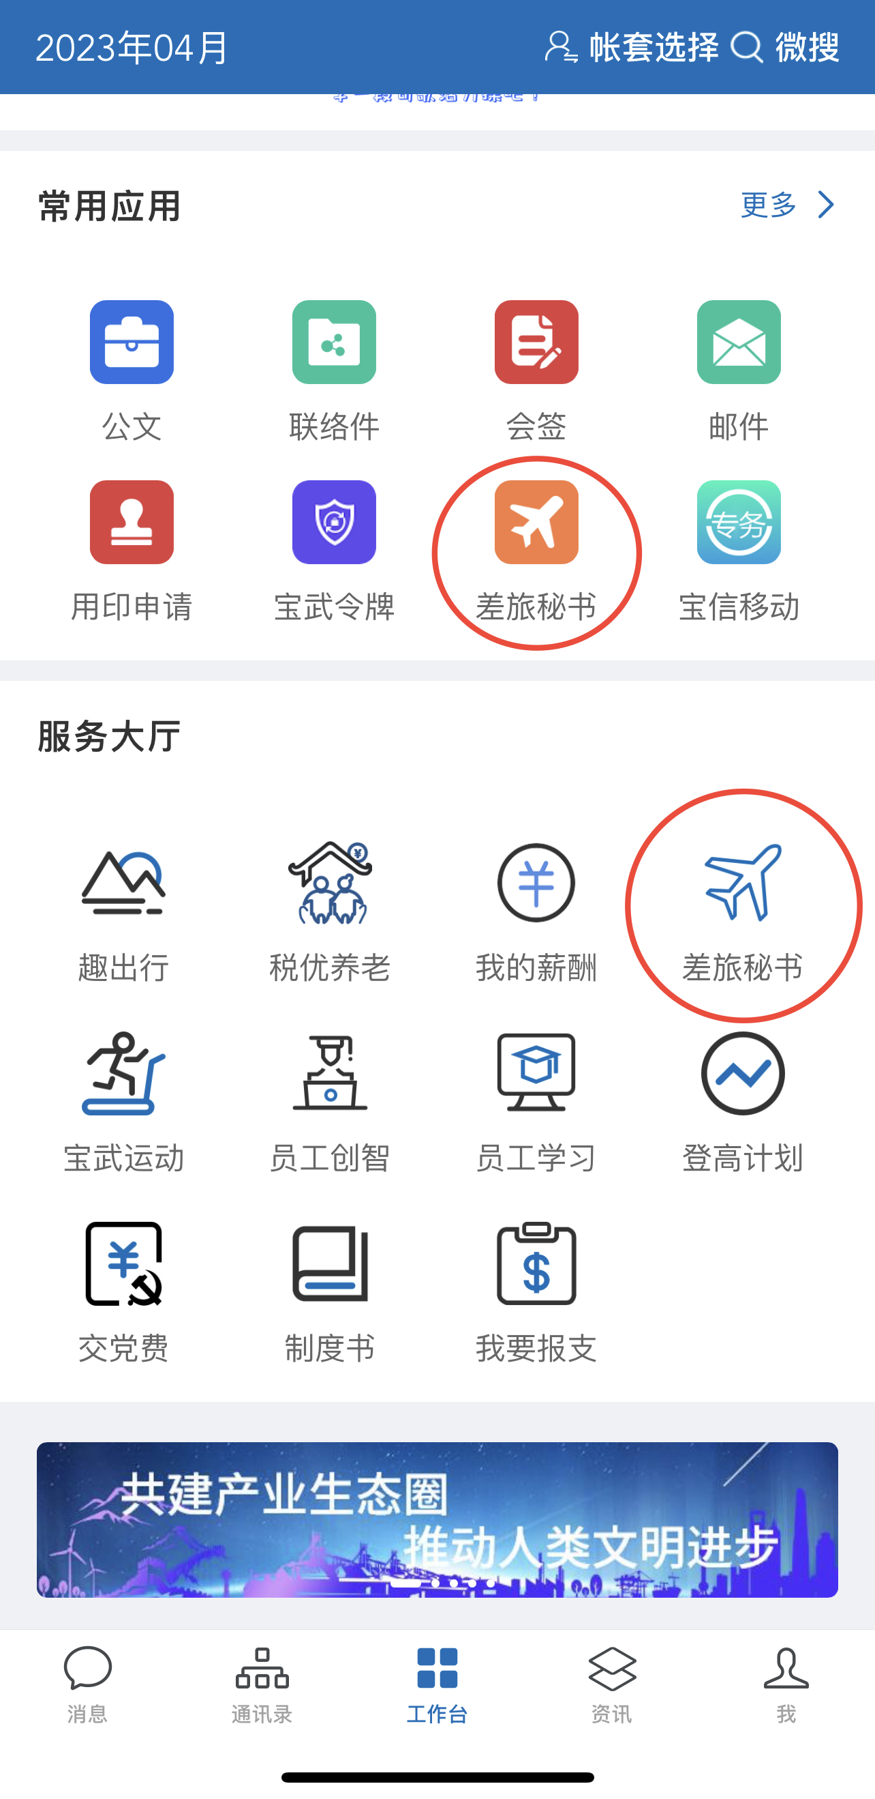此应用专为宝武集团内员工提供境内外各航空公司的机票预订服务，通过差旅秘书（东美航旅）预订机票的宝信员工可享受集团与东方航空、南方航空、中国国航、吉祥航空、厦门航空、春秋航空、海南航空等航空公司签署的票价折扣和退改签政策等优惠政策。

路径：宝武OA4.0手机客户端 → 工作台 → 服务大厅 → 差旅秘书（亦可根据使用习惯在常用应用中添加【差旅秘书】应用）

东美航旅服务热线：4008895808

对口业务经理：13816887880 龚杰

## 各部门人事联络员

| **部门** | **人事联络员** | **联系电话** | **邮箱** |
| --- | --- | --- | --- |
| 信息化事业本部 | 梁颖 | 20379091 | liangying@baosight.com |
| 云应用事业本部 | 徐晓娟 | 56571250 | [xuxiaojuan@baosight.com](mailto:xuxiaojuan@baosight.com) |
| 信息服务事业本部 | 王方洁 | 18017369997 | wangfangjie@baosight.com |
| 自动化事业本部 | 罗敏 | 20379092 | luomin@baosight.com |
| 自动化服务事业本部 | 鲍海英 | 20379437 | baohaiying@baosight.com |
| 智能装备事业本部 | 冯玲 | 20379516 | 147113@baosight.com |
| 轨道交通事业本部 | 周励 | 20379225 | zhouli@baosight.com |
| 智慧城市事业本部 | 高歌 | 20378992 | gaoge@baosight.com |
| IDC事业部 | 刘莹馨 | 20379421 | liuyingxin@baosight.com |
| 营销本部 | 米亚宽 | 20379157 | miyakuan@baosight.com |
| 网研院/大数据中心 | 浦晓兰 | 20379741 | puxiaolan@baosight.com |

# 附录

## 《宝信新员工入网及账号开通手册》

**宝信新员工入网及账号开通手册**

|  |  |
| --- | --- |
| **版本号** | **1.5** |
| **保密级别** | **内部事项** |

**上海宝信软件股份有限公司**

**2023年5月**

本手册将为公司新入职员工的个人电脑接入公司总部网络、并开通应用系统账号提供操作指导。

说明：

1、新入职员工可通过访客无线SSID：BX-GUEST临时接入公司总部网络、并有限制地访问公司的部分网络资源。

2、根据公司信息安全的规定，个人电脑都必须安装公司统一的腾讯iOA。

3、接入公司总部网络须先激活员工的统一认证账号（即：宝武通行证），该账号也将用于不同应用系统之间的单点登录。

4、员工可根据岗位的业务需要开通公司应用系统（详见“2.3应用系统清单”）的帐号，新员工入职时请先开通三个最常用的应用系统：宝信邮件系统、宝信OA4.0工作平台、宝信经营管理系统（简称BSMS）。

5、设置过程中如有问题，请向部门行政助理或宝信客服中心求助。

### 入网设置

* 1. **临时接入公司总部网络**

从个人电脑选择BX-GUEST无线网络ID，点击连接、便可以访客身份通过无线网络临时接入公司总部网络。

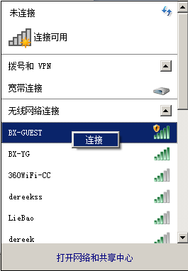

说明：请忽略以下用户身份认证的页面，无需输入用户名和密码即可按本手册进行后续操作。

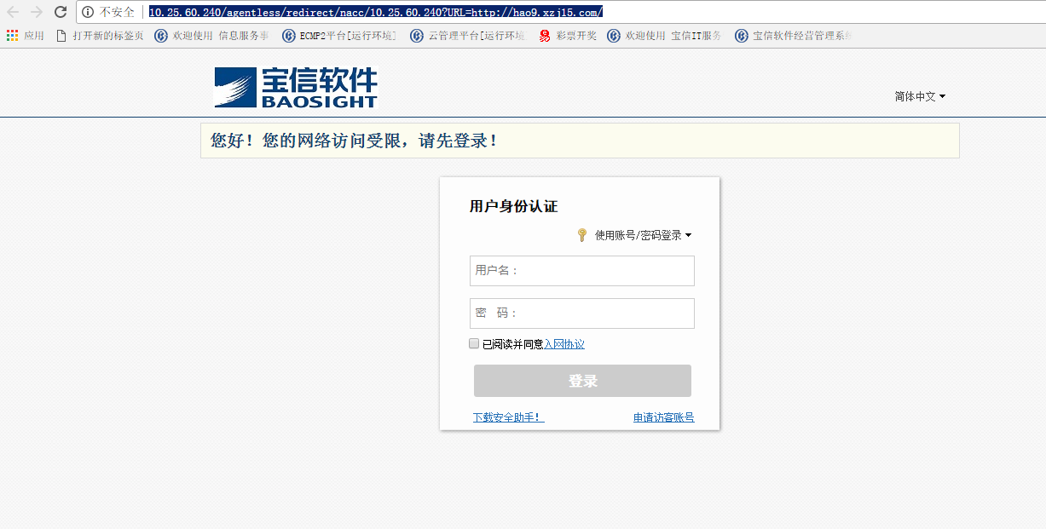

* 1. **激活统一认证帐号**
     1. **下载**

（一）正式员工

新员工入职后默认是未注册状态，不能直接登录系统，员工注册完成后才能正常使用。

1)登录数智宝武（https://v.baowugroup.cn）→“快速注册”

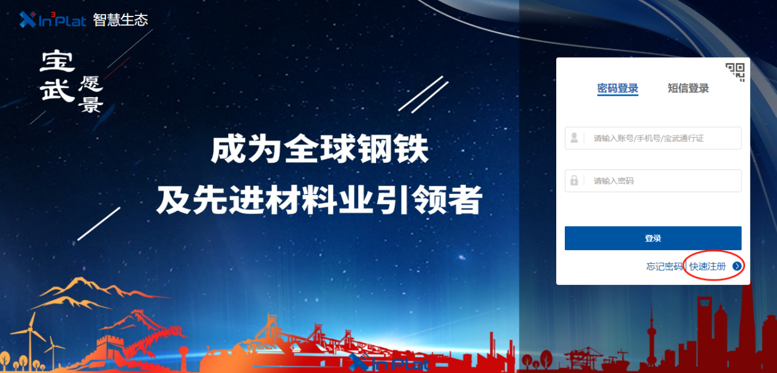

2)选择“宝武员工注册”

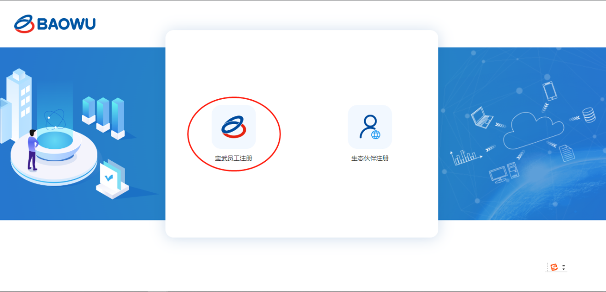

3)输入证件号，校验身份

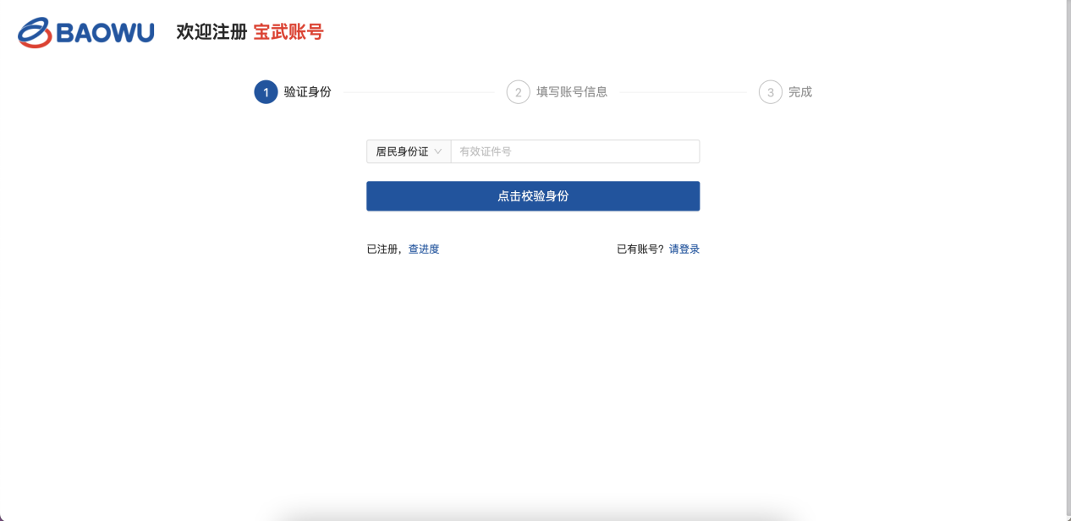

4)输入手机号码，获取验证码，进入下一步

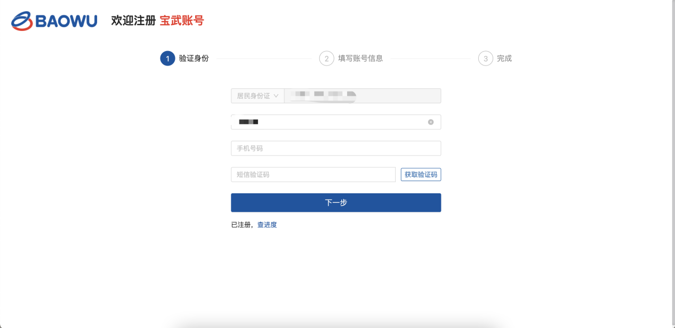

5)注册成功！宝武账号默认为工号

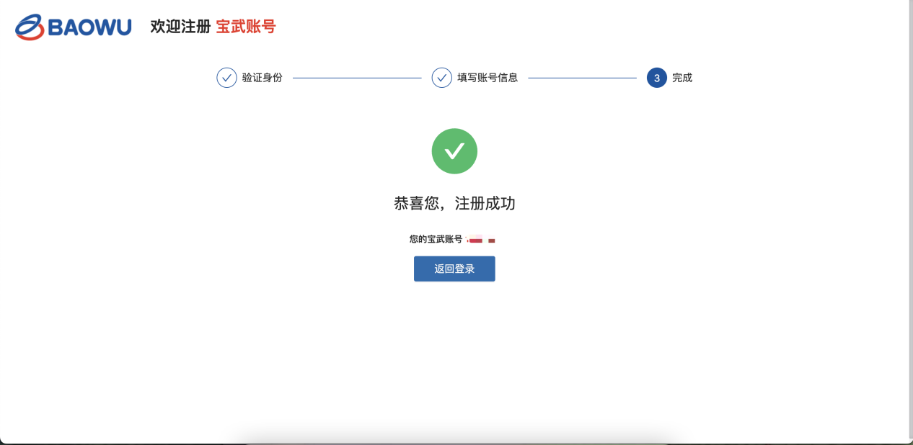

1. 其他用户（非HR正式员工）

邀请注册审核完成后，统一认证账号即可正常使用。

* 1. **安装腾讯iOA客户端**

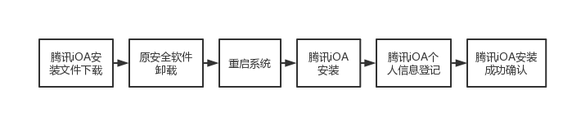

**腾讯iOA安装流程**

1.3.1腾讯iOA安装文件下载

通过浏览器访问：https://ioa.baowugroup.com/d

根据页面提示选择对应下载链接。Windows版本支持Windows XP及以上、 Windows vista 、Windows 7 、Windows 8 、Windows 10 、Windows 11；Mac版支持MacOS 12及以下版本（支持Mojave）。请根据电脑操作系统选择安装包，根据单位属地选择本单位下载链接。上海总部及上海区域分子公司选择上海区域下载地址，新疆宝信选择用八钢区域下载地址，安徽宝信选择用马钢区域下载地址，武汉宝信选择武钢区域下载地址，湛江分公司选择湛钢区域下载地址，其余未列出单位，使用通用地址下载。

注：下载后不能修改安装文件名。

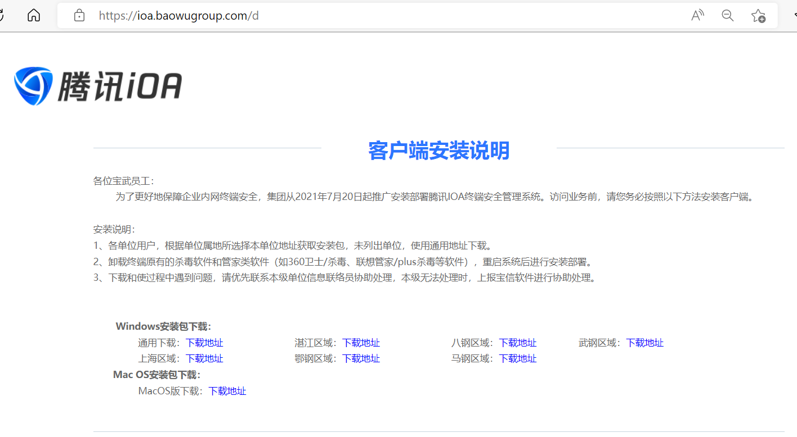

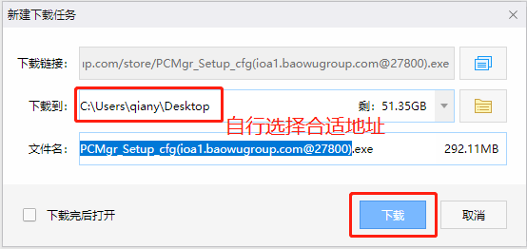

1.3.2腾讯iOA安装

为确保iOA客户端正常运行，在安装前请先确认终端已卸载干净原有防病毒软件（包括电脑管家等应用），并已重启电脑。最后，确认下载的安装文件文件名无误，未被修改掉（见下图）。确认后，双击运行腾讯iOA安装文件。



点击“自定义安装”选择安装地址。

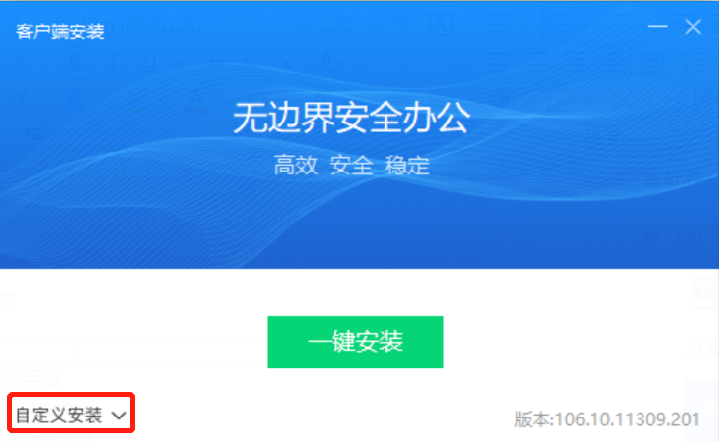

选定安装地址后点击“一键安装”。

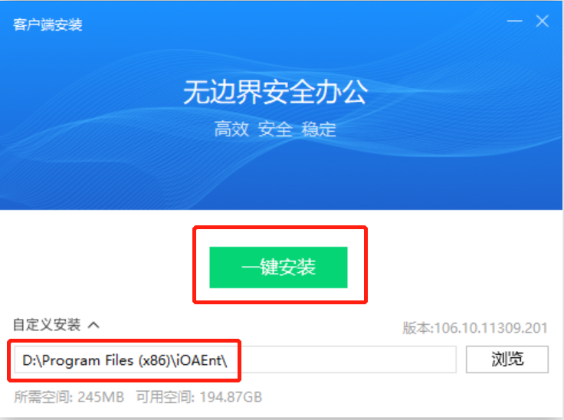

软件安装完成后，请检查右下角的任务栏，正常情况下将显示腾讯iOA客户端图标且为联机状态。



1.3.3腾讯iOA个人信息登记

终端必须完成个人信息登记，否则即使安装了腾讯iOA，也无法获取授权，终端无法更新病毒库和操作系统补丁。

至“常规设置”完成终端个人信息登记。

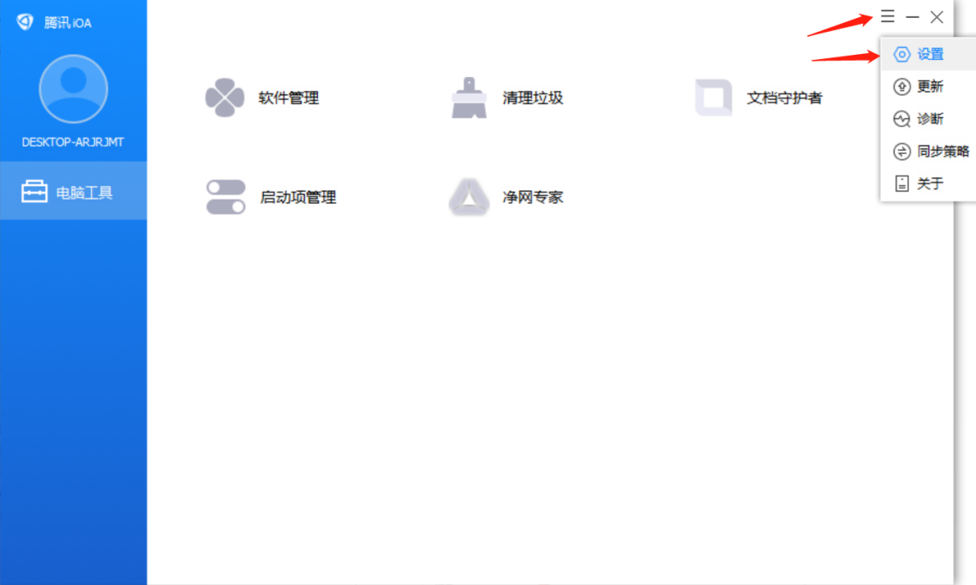

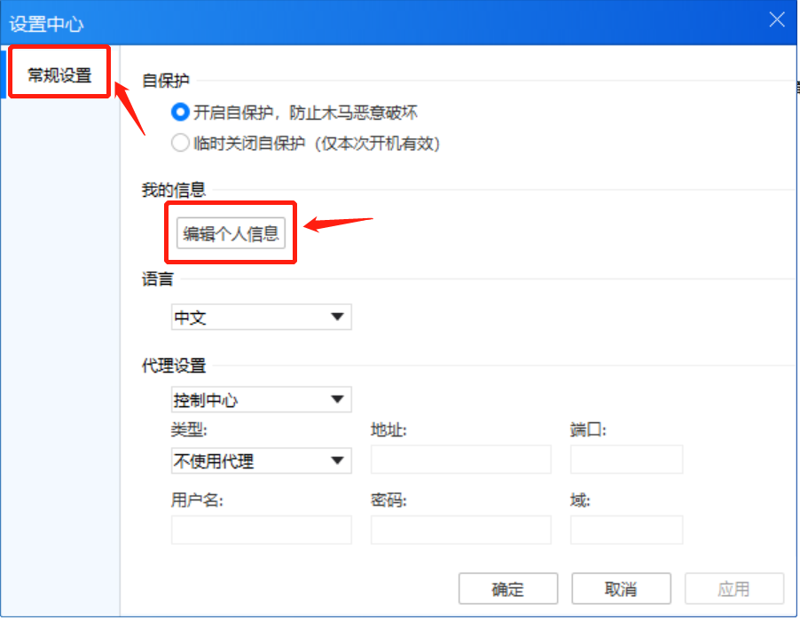

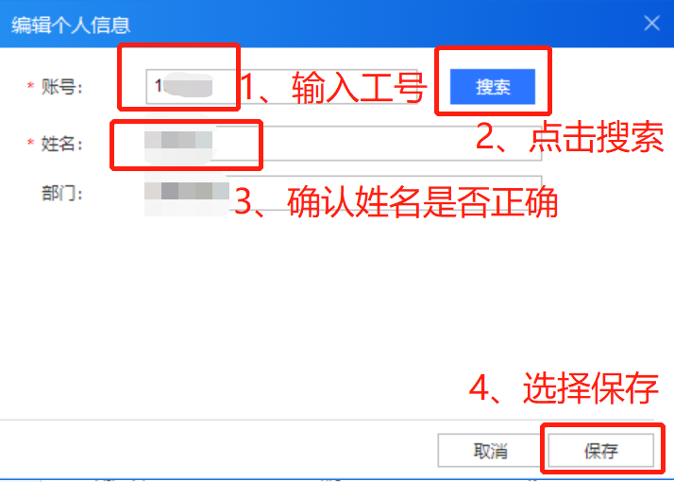

点击保存后，个人信息登记完成。

通常终端在5分钟之内可以进行个人信息登记，部分终端可能在等待5分钟后还无法显示个人信息登记框，这种情况请继续等待，也可以忽略。后续终端右下角会弹出要求登记的弹框提醒，帮助客户端完成个人信息登记，弹框提醒如下图所示。

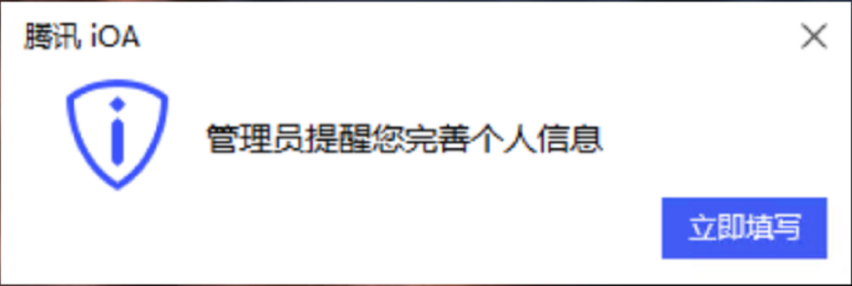

1.3.4确认腾讯iOA安装成功

确认客户端界面上有病毒查杀、漏洞修复和电脑工具三个组件（见下图红框），且出现闪电杀毒的图标。

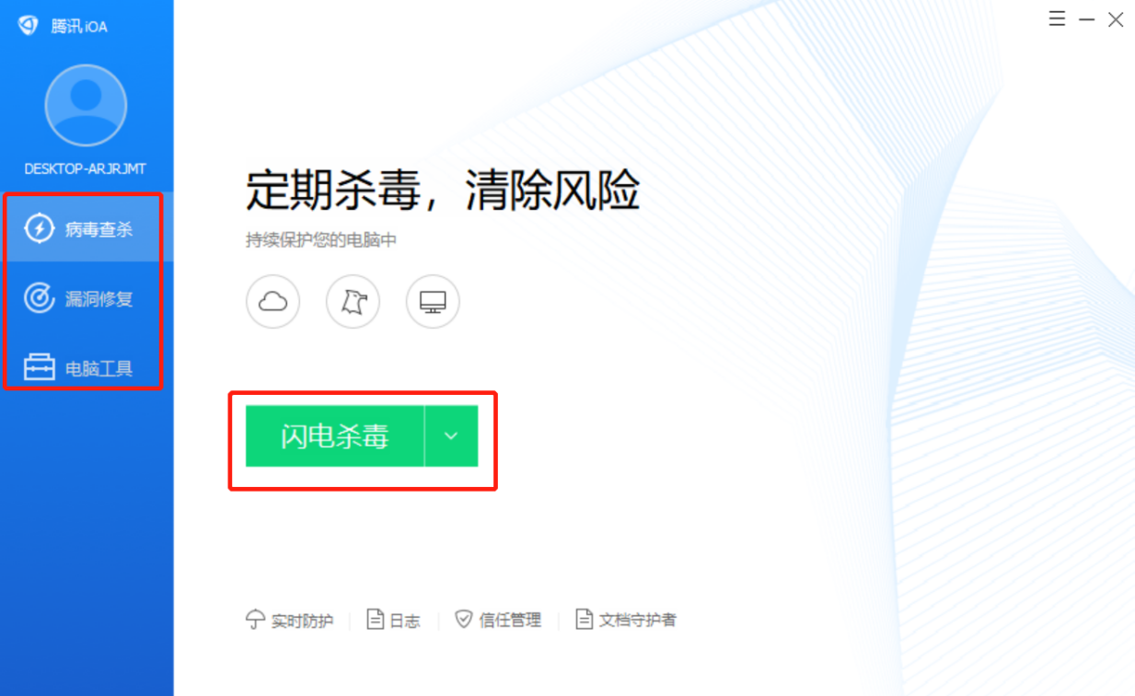

确认安装成功。

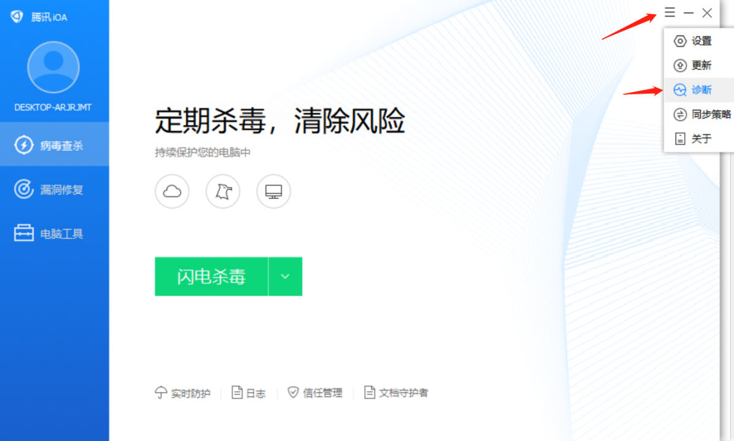

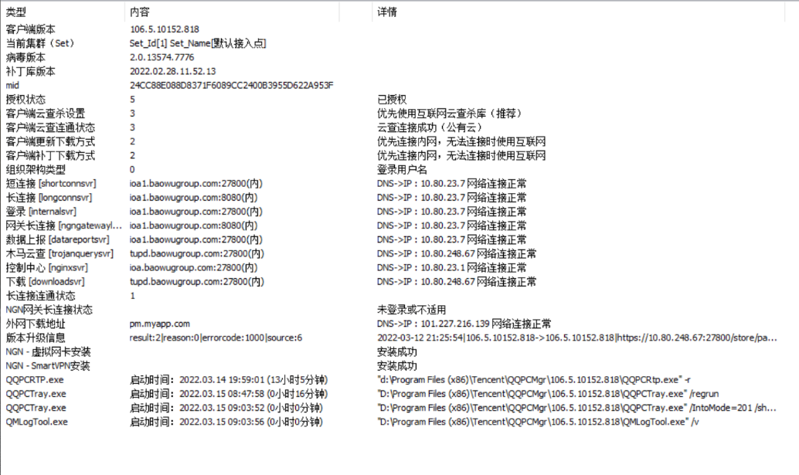

诊断页面项全部正常，无红框提示。如终端无法访问因特网，则诊断结果中将显示外网下载地址异常，该诊断信息状态正常。

* 1. **修改网络密码**

宝武统一认证平台-授权申请-网络服务-网络准入中，输入宝武通行证、申请区域、截止日期、申请事由后提交，宝信HR员工默认通过并开通账号。

访问宝武统一认证平台：https://bca.baogang.info/buap，并点击首页左侧的“网络密码”。

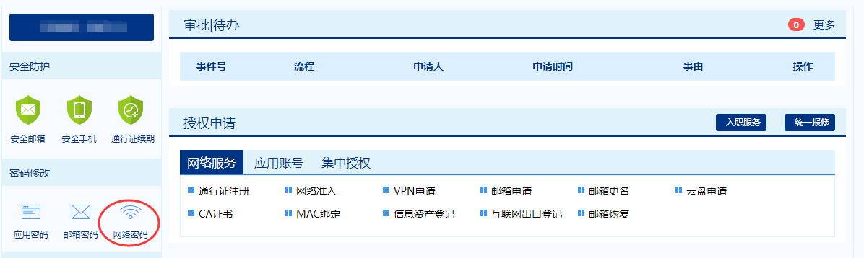

请选择需要修改密码的账号记录，点击“修改密码”：

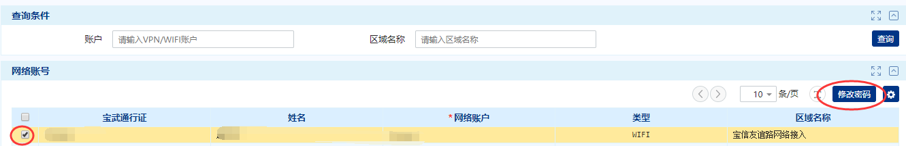

并按页面提示和引导完成修改：

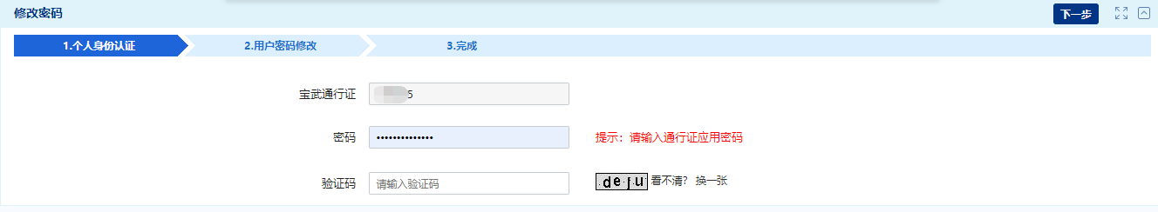

* 1. **安装宝信UniAccess安全准入助手**
     1. **下载**

在浏览器输入：http://10.25.100.212/uai，进入宝信UniAccess安全准入助手的下载页面，点击“下载安全助手”。

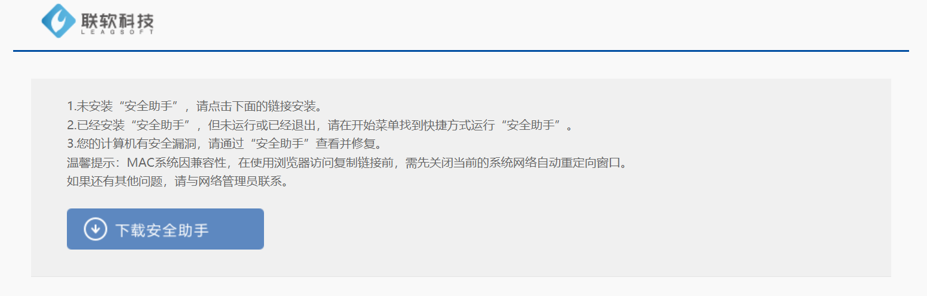

说明：如果下载后提示“此程序的签名已损坏或无效”，请更换浏览器并再次下载；建议通过谷歌Chrome或微软IE浏览器进行下载。

* + 1. **安装**

运行下载后的软件安装包，请按照提示信息进行软件安装。

说明：如个人电脑已安装360等非Windows自带的防火墙软件，安装过程中出现弹框阻止时请点击允许此次操作。

* 1. **接入公司总部网络**

使用宝信UniAccess安全助手登录宝信内网，输入用户名和密码。用户名为统一认证账号，密码为统一认证平台修改后的网络密码。



如果需要登录无线网络，请选中“启用无线准入”、“BX-YG”和“自动连接”选项。

### 账号开通

* 1. **开通宝信邮件系统的账号**
     1. **开通账号**

请访问宝武统一认证平台：<https://bca.baogang.info/buap>。

点击邮箱申请选项，选择个人邮箱申请选项，并在通行证输入框内输入统一认证账号；邮件申请自动生成邮件地址，填写申请理由后，点击提交按钮。

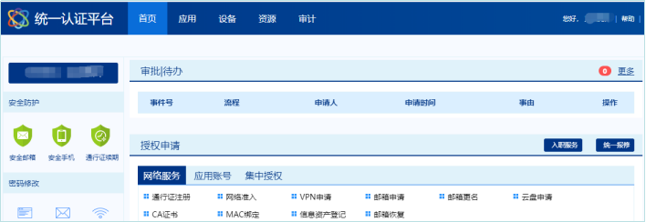

申请成功后安全邮箱将收到通知邮件，告知邮箱账号和初始密码。

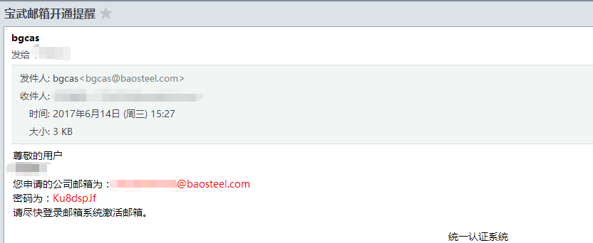

公司邮箱初始为未激活状态，首次登录时请按照邮箱中的激活邮件提示，完成邮箱激活。

* + 1. **设置客户端**

建议使用客户端软件收发邮件，宝信邮箱的POP3和SMTP服务器分别为：

收件服务器：pop3.baosight.com

发件服务器：smtp.baosight.com

客户端须使用客户端专用密码（16位），请使用邮箱的账号、密码登录网页邮箱：http://mail.baosight.com，在网站首页左下角点击“设置→个人信息→邮箱密码”，在“邮箱密码”页面点击“+”，即可设置邮箱客户端专用密码，切记：删除所有非本人设置或不再使用的客户端专用密码。登录时要求输入的“宝武令牌”通过下载安装“中国宝武APP”(https://mobile.baowugroup.com)或“宝武生态APP”(https://e.baowugroup.com/)后实时获取, APP安装完成后，通过宝武通行证账号登录，首次登录时需要通过短信验证码激活方式绑定移动终端。

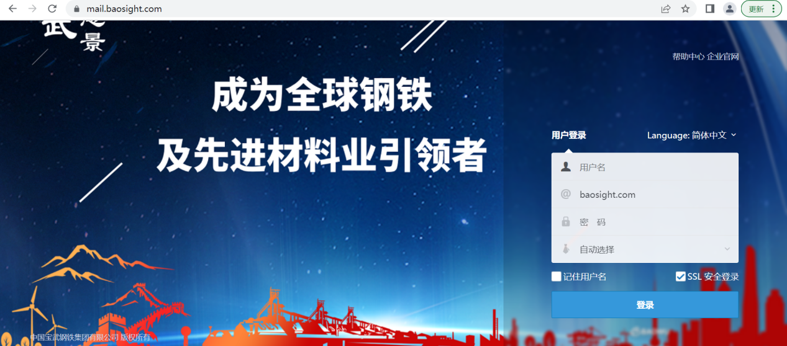

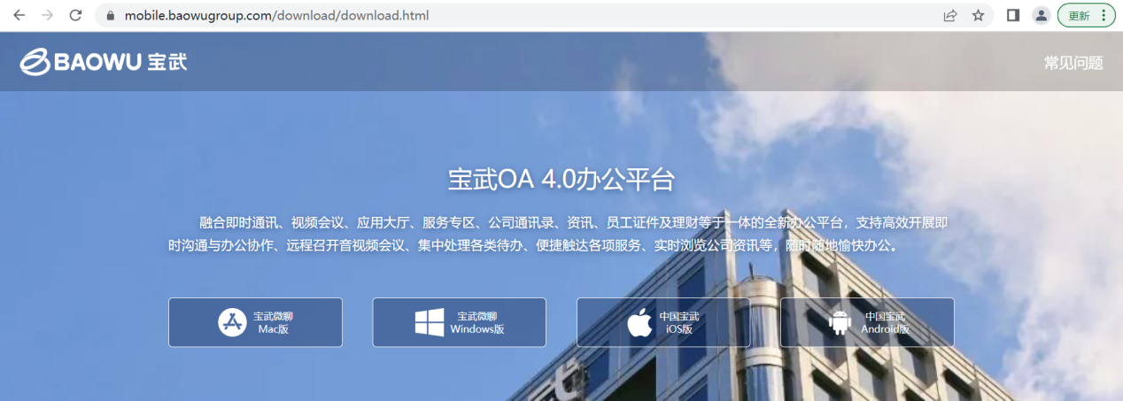

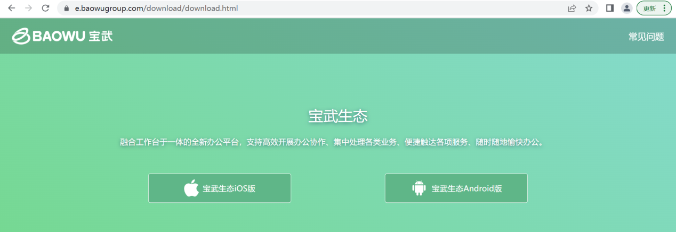

* + 1. **修改安全邮箱**

建议将个人安全邮箱修改为宝信邮箱。

再次登录宝武统一认证平台：<https://bca.baogang.info>/buap，点击首页左侧“安全邮箱”，进入安全中心进行安全邮箱的修改。

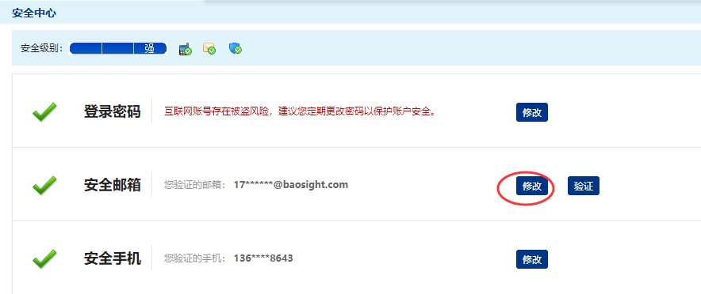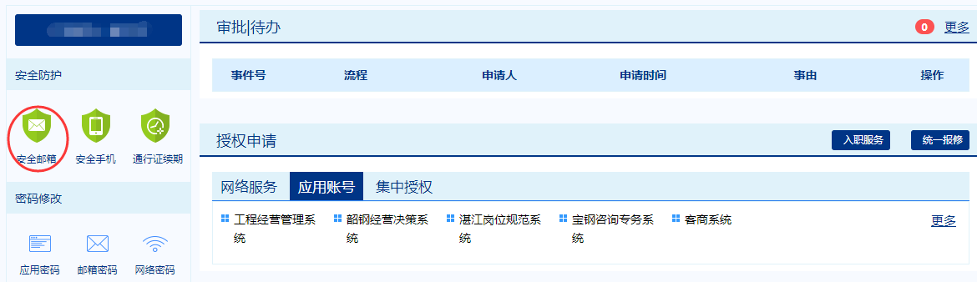

* 1. **开通宝信经营管理系统的账号**
     1. **开通账号**

登录宝武统一认证平台：<https://bca.baogang.info/buap>，

在首页点击“应用账号”，再选择“更多”进入系统申请列表。

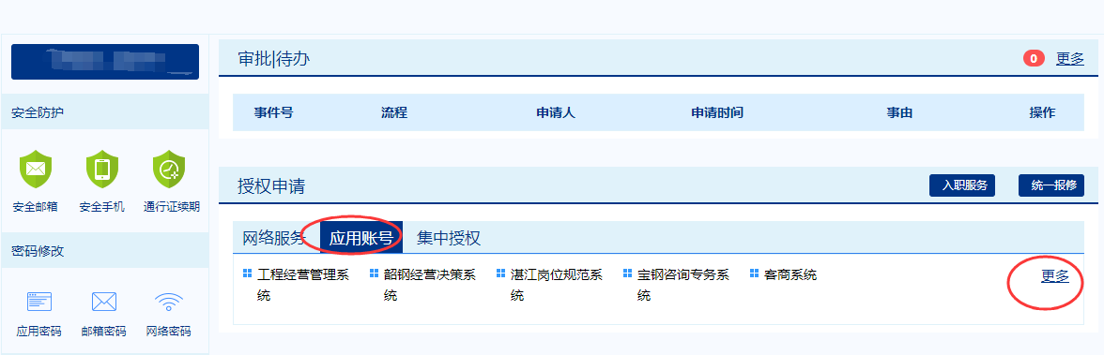

选择宝信软件经营管理系统，点击申请操作；填写相关申请信息后，点击提交按钮。

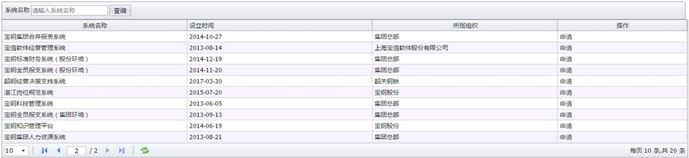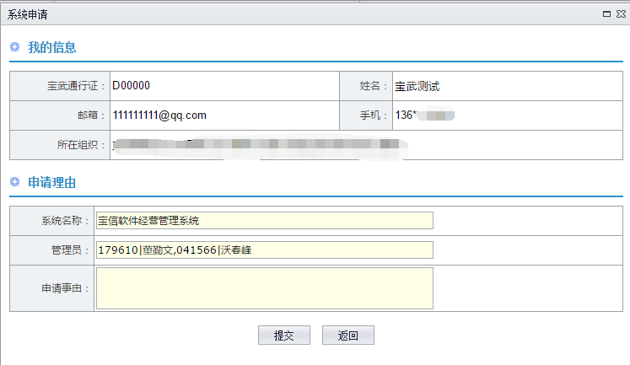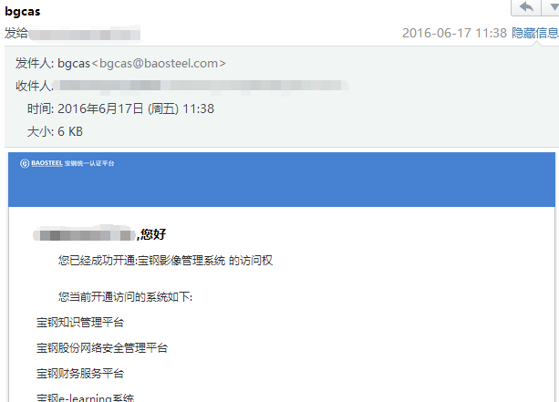

开通的通知邮件将发送到安全邮箱

1

2

3

完成开通申请后，系统将发送通知邮件到员工的安全邮箱中。

* + 1. **检查状态（可选）**

登录宝武统一认证平台：<https://bca.baogang.info/buap>。

点击首页左上按钮进入“个人信息”，并通过“我的账户”查看“我的系统”；如果看到宝信经营管理系统的状态处于激活状态，则说明该应用系统的账号已成功开通。

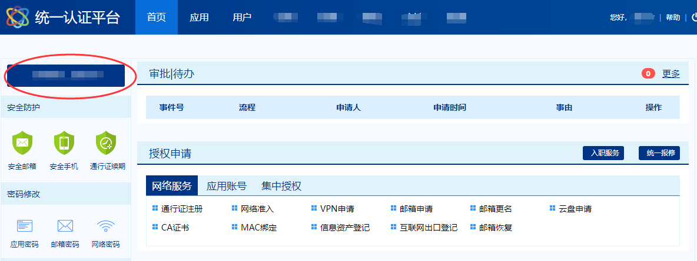

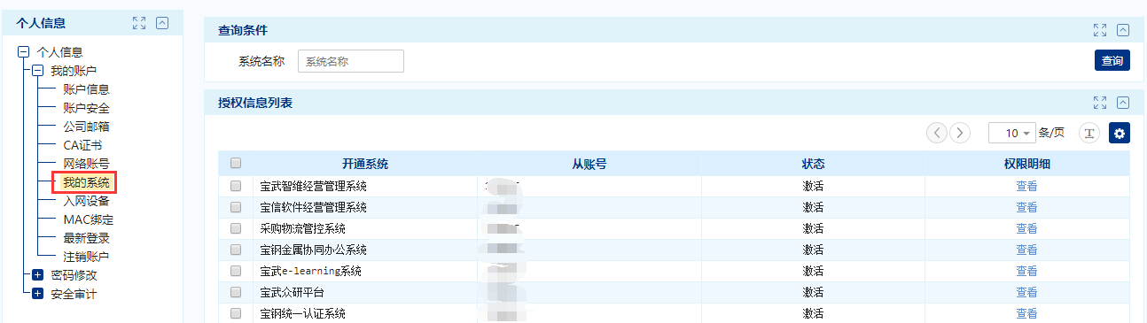

* + 1. **登录**

登录：<http://bsms.baogang.info/>,即可使用宝信经营管理系统。

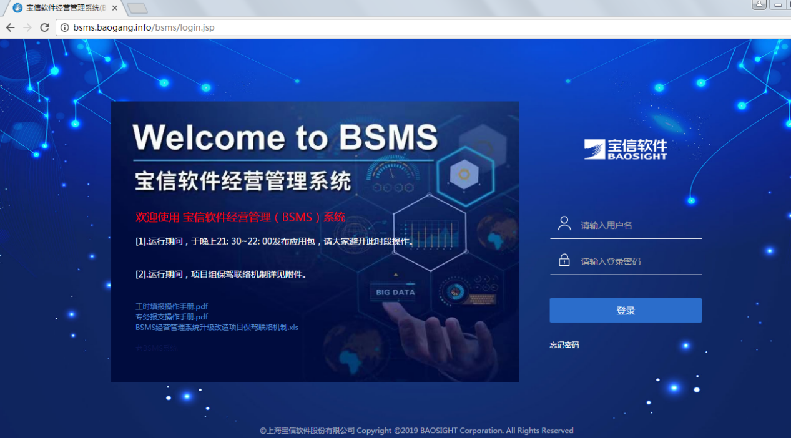

|  |  |  |
| --- | --- | --- |
| **应用系统** | **主要用途** | **已纳入统一认证** |
| 宝武统一认证平台（数智宝武）  http://bca.baogang.info/buap  v.baowugroup.cn  （https://v.baowugroup.cn） | 宝武统一认证平台（数智宝武）、可实现应用系统之间的单点登录 | 是 |
| 宝信邮件系统  <http://mail.baosight.com> | 宝信邮件系统 | 是 |
| 宝信OA4.0工作平台  http://oa.baowugroup.cn | 宝信内网协同办公平台 | 是 |
| 宝信经营管理系统（BSMS）  <http://bsms.baogang.info> | 宝信核心业务系统，包括项目管理、工时填报、项目报支等 | 是 |
| 宝信经营分析系统（BSBI）  <http://bsbi.baogang.info> | 宝信报表分析系统 | 是 |
| 宝武HR系统  http://bwhr.baowugroup.cn/ | 宝武人力资源系统、支持员工自助查询 | 是 |
| 宝武财务服务平台（股份环境）  http://[www.bgfs.info](http://www.bgfs.info/) | 宝武财务服务平台，其中股份环境提供宝信职能和业务部门的报支服务、以及宝信财务管理功能 | 是 |
| 宝武党建云  http://[71.baogang.info](http://71.baogang.info/) | 宝武党建平台（党员必需） | 是 |
| 宝信 KMS过程文档管理系统  <http://kms.baosight.com> | 可查询公司管理文件、通用知识库、合同和项目文档等 | 是 |
| 宝武VPN-宝信  <http://vpn.baosteel.com> | 可通过外网远程接入公司总部网络 | 是 |
| 宝武云文档-宝信  http://skydoc.baowugroup.com | 提供云存储服务和商密保护 | 是 |
| 宝武云学习平台  <http://mooc.baosteel.com> | 提供电脑端和移动端学习的平台 | 否 |
| 宝信门户网站  <http://www.baosight.com> | 宝信门户网站 | 否 |

* 1. **公司主要信息系统清单**

### 问题求助

如在过程中出现问题，请咨询本部门的行政助理协调解决。

也可拨打宝信客服中心的热线电话进行咨询，或由客服安排维护人员进行现场处理。公司客服热线电话：8008200220、26642410。

## 政府服务网站及热线

|  |  |  |
| --- | --- | --- |
| **机构** | **网址** | **电话** |
| 上海市人力资源和社会保障局 | http://rsj.sh.gov.cn | 12333 |
| 上海市公积金管理中心 | [http://www.shgjj.com](http://www.shgjj.com/) | 12329 |
| 上海市医疗保险事务管理中心 | http://ybj.sh.gov.cn/ | 962218/12393 |
| 上海市国家税务局 | [https://shanghai.chinatax.gov.cn/](https://www.tax.sh.gov.cn/pub/) | 12366 |
| 上海市个人网上办税应用平台 | https://etax.shanghai.chinatax.gov.cn/ | 12366 |
| 上海学生就业创业服务网 | http://www.firstjob.shec.edu.cn/ | 64829191 |

## 国家专业技术类职业资格目录（部分）

|  |  |  |
| --- | --- | --- |
| **序号** | **资格名称** | **可聘中级专业技术职务任职资格** |
| 1 | 房地产估价师 | 经济师 |
| 2 | 执业药师(执业中药师) | 主管药师（主管中药师） |
| 3 | 造价工程师 | 工程师或经济师 |
| 4 | 注册税务师 | 经济师 |
| 5 | 企业法律顾问 | 经济师 |
| 6 | 国际商务师 | 经济系列中级 |
| 7 | 注册城市规划师 | 相应的中级职称 |
| 8 | 价格鉴证师 | 经济师 |
| 9 | 棉花质量检验师 | 工程师 |
| 10 | 质量（中级） | 工程师 |
| 11 | 出版（中级） | 编辑 |
| 12 | 房地产经纪人 | 经济师 |
| 13 | 注册安全工程师 | 工程师或经济师 |
| 14 | 注册核安全工程师 | 工程师 |
| 15 | 土地登记代理人 | 经济师 |
| 16 | 通信（中级） | 工程师 |
| 17 | 机动车检测维修工程师 | 工程师 |
| 18 | 社会工作师 | 相应的中级职称 |
| 19 | 广告师 | 经济师 |
| 20 | 环境影响评价工程师 | 工程师 |
| 21 | 管理咨询师 | 经济师或会计师 |
| 22 | 地震安全性评价工程师（一、二级） | 相应的中级职称 |
| 23 | 物业管理师 | 经济师 |
| 24 | 注册验船师（A级、B级） | 工程师 |
| 25 | 注册计量师（一级） | 工程师 |
| 26 | 注册测绘师 | 工程师 |
| 27 | 招标师 | 经济师 |
| 28 | 计算机软件资格（水平）考试（中、高级） | 工程师 |
| 29 | 注册消防工程师（一级） | 工程师 |
| 30 | 人才中介师 | 经济师 |

# 结束语

本手册是上海宝信软件股份有限公司（总部）为新员工入职时及入职后提供的相关服务快速指引，也是为了帮助员工熟悉相关制度、规范职业行为、提高工作效率、快速融入公司提供的参考服务指南和职业行为准则。

本手册由公司办公室（党群工作部）、运营改善部、经营财务部、人力资源部（党委组织部）、纪检监督部、商务中心、工会、团委、信息服务事业本部和集团运营共享服务中心等单位共同编写，并由人力资源部（党委组织部）汇总编辑。除每年新员工入职时发放印刷版外，本手册相关内容将根据国家和上海市有关法律法规、中国宝武集团和公司有关规章制度不定期更新，并通过“宝武智慧工作平台-应用-宝信论坛”等渠道向广大员工公开发布。

欢迎广大同事对本手册内容提出具体的意见和建议，以便于在后续更新中持续完善。

祝广大员工身体健康、工作顺利！

2023年5月

# 新员工《员工手册》签收单

人力资源部：

本人收到上海宝信软件股份有限公司《员工手册》，已经详

细阅读了该手册的全部内容。

本人对该手册的各项内容无疑问和异议，并保证自觉遵守。

特此签收。

部门： 工号： 姓名：

年 月 日